

**Об утверждении регламентов государственных услуг в сфере ветеринарии**

***Утративший силу***

Постановление акимата Северо-Казахстанской области от 16 июня 2016 года № 222. Зарегистрировано Департаментом юстиции Северо-Казахстанской области 12 июля 2016 года № 3815. Утратило силу постановлением акимата Северо-Казахстанской области от 20 декабря 2017 года № 500

      Сноска. Утратило силу постановлением акимата Северо-Казахстанской области от 20.12.2017 № 500 (вводится в действие по истечении десяти календарных дней после дня его первого официального опубликования).  
      В соответствии с пунктом 3 статьи 16 Закона Республики Казахстан от 15 апреля 2013 года "О государственных услугах", статьей 27 Закона Республики Казахстан от 06 апреля 2016 года "О правовых актах", акимат Северо-Казахстанской области **ПОСТАНОВЛЯЕТ**:  
      1. Утвердить прилагаемые:  
      1) регламент государственной услуги "Аттестация физических и юридических лиц, осуществляющих предпринимательскую деятельность в области ветеринарии";  
      2) регламент государственной услуги "Выдача ветеринарно-санитарного заключения на объекты государственного ветеринарно-санитарного контроля и надзора";  
      3) регламент государственной услуги "Выдача ветеринарной справки";  
      4) регламент государственной услуги "Выдача лицензии для занятия деятельностью в сфере ветеринарии";  
      5) регламент государственной услуги "Проведение идентификации сельскохозяйственных животных, с выдачей ветеринарного паспорта";  
      6) регламент государственной услуги "Присвоение учетных номеров объектам производства, осуществляющим выращивание животных, заготовку (убой), хранение, переработку и реализацию животных, продукции и сырья животного происхождения, а также организациям по производству, хранению и реализации ветеринарных препаратов, кормов и кормовых добавок".  
      2. Признать утратившим силу постановление акимата Северо-Казахстанской области "Об утверждении регламентов государственных услуг в сфере ветеринарии" от 23 октября 2015 года № 423 (опубликовано 15 декабря 2015 года в информационно-правовой системе нормативных правовых актов Республики Казахстан "Әділет", зарегистрировано в Реестре государственной регистрации нормативных правовых актов за № 3471).  
      3. Контроль за исполнением настоящего постановления возложить на государственное учреждение "Управление ветеринарии Северо-Казахстанской области".  
      4. Настоящее постановление вводится в действие по истечении десяти календарных дней после дня его первого официального опубликования.

|  |  |
| --- | --- |
| *Аким* *Северо-Казахстанской области* | *Е. Султанов* |

|  |  |
| --- | --- |
|  | Утвержден постановлением акимата Северо-Казахстанской области от 16 июня 2016 года № 222 |

**Регламент государственной услуги "Аттестация физических и юридических лиц, осуществляющих предпринимательскую деятельность в области ветеринарии"**

**1. Общие положения**

      1. Регламент государственной услуги "Аттестация физических и юридических лиц, осуществляющих предпринимательскую деятельность в области ветеринарии" (далее - регламент) разработан в соответствии со стандартом государственной услуги "Аттестация физических и юридических лиц, осуществляющих предпринимательскую деятельность в области ветеринарии" (далее - стандарт), утвержденным приказом Министра сельского хозяйства Республики Казахстан от 06 мая 2015 года № 7-1/418 "Об утверждении стандартов государственных услуг в сфере ветеринарии" (зарегистрирован в Реестре государственной регистрации нормативных правовых актов за № 11959).   
      Государственная услуга "Аттестация физических и юридических лиц, осуществляющих предпринимательскую деятельность в области ветеринарии" (далее – государственная услуга) оказывается местными исполнительными органами области, районов (города областного значения) (далее - услугодатель), согласно приложению 1 к настоящему регламенту.  
      Прием заявления и выдача результата оказания государственной услуги осуществляются через:  
      1) канцелярию услугодателя;  
      2) веб-портал "электронного правительства" www.egov.kz, www.elicense.kz (далее – портал).  
      2. Форма оказания государственной услуги – электронная (частично автоматизированная) или бумажная.  
      3. Результат оказания государственной услуги – аттестационный лист с указанием одного из решений:  
      1) аттестован;  
      2) подлежит повторной аттестации;  
      3) не аттестован.  
      Форма предоставления результата оказания государственной услуги: электронная.  
      4. Государственная услуга оказывается бесплатно физическим и юридическим лицам (далее – услугополучатели).

**2. Описание порядка действий структурных подразделений (работников) услугодателя в процессе оказания государственной услуги**

      5. Основанием для начала процедуры (действия) по оказанию государственной услуги при обращении услугополучателя к услугодателю является наличие:  
      1) заявления по форме, согласно приложению к стандарту;  
      2) документа, удостоверяющего личность (для идентификации);  
      3) копии сертификата о прохождении курсов повышения квалификации за последние три года (при наличии);  
      4) копии диплома о наличии ученой степени, звания (при наличии).  
      При сдаче услугополучателем всех необходимых документов услугодателю – подтверждением принятия заявления на бумажном носителе является отметка на копии заявления услугополучателя о регистрации в канцелярии услугодателя с указанием даты, времени приема пакета документов, фамилии, имени, отчества (при наличии) ответственного лица, принявшего документы.  
      Основанием для начала процедуры (действия) по оказанию государственной услуги при обращении услугополучателя на портал является наличие:  
      1) заявление в форме электронного документа, удостоверенного электронно-цифровой подписью (далее – ЭЦП) услугополучателя;  
      2) электронной копии сертификата о прохождении курсов повышения квалификации за последние три года (при наличии);  
      3) электронную копию диплома о наличии ученой степени, звания (при наличии).  
      Сведения о документе, удостоверяющем личность, о государственной регистрации (перерегистрации) юридического лица, о государственной регистрации индивидуального предпринимателя услугодатель получает из государственных информационных систем через шлюз "электронное правительство".  
      При сдаче услугополучателем всех необходимых документов через портал – в "личном кабинете" услугополучателя отображается статус о принятии запроса для оказания государственной услуги.  
      6. Содержание каждой процедуры (действия), входящих в состав процесса оказания государственной услуги, длительность его выполнения:  
      1) канцелярия услугодателя с момента подачи услугополучателем необходимых документов осуществляет прием и их регистрацию, выдает услугополучателю копию заявления о регистрации с указанием даты и времени приема документов – 30 (тридцать) минут;  
      2) руководство услугодателя рассматривает входящую документацию, определяет ответственного исполнителя и налагает резолюцию - 30 (тридцать) минут;  
      3) ответственный исполнитель услугодателя проверяет полноту представленных документов в соответствие перечню, указанному в пункте 5 настоящего регламента – в день поступления заявления;  
      4) комиссия проводит аттестацию - 1 (один) рабочий день, согласно графику аттестации;  
      5) выдача результата оказания государственной услуги услугополучателю - 30 (тридцать) минут.  
      7. Результат процедуры (действия) по оказанию государственной услуги, который служит основанием для начала выполнения следующей процедуры (действия):  
      1) прием документов канцелярией и их регистрация, выдача услугополучателю копии заявления о регистрации с указанием даты и времени приема документов;  
      2) рассмотрение руководством услугодателя входящей документации, определение ответственного исполнителя и наложение резолюции;  
      3) проверка ответственным исполнителем полноты представленных документов в соответствие перечню, указанному в пункте 5 настоящего регламента;  
      4) проведение аттестации комиссией;  
      5) выдача результата оказания государственной услуги услугополучателю.  
      При получении отрицательного результата тестирования, услугополучатель не проходит на второй этап аттестации (собеседование). Повторное тестирование проводится через шесть месяцев со дня проведения первоначального тестирования в порядке, определенном стандартом государственной услуги.   
      При решении комиссии – подлежит повторному собеседованию. Повторное собеседование проводится через один месяц, со дня проведения первоначального собеседования.   
      При не аттестации, услугополучатель участвует в аттестации повторно по истечении года со дня получения результатов аттестации.

**3. Описание порядка взаимодействия структурных подразделений (работников) услугодателя в процессе оказания государственной услуги**

      8. Перечень структурных подразделений (работников) услугодателя, которые участвуют в процессе оказания государственной услуги:  
      1) канцелярия услугодателя;  
      2) руководитель услугодателя;  
      3) ответственный исполнитель услугодателя;  
      4) комиссия.  
      9. Описание последовательности процедур (действий) между структурными подразделениями (работниками), длительность каждой процедуры (действия):  
      1) канцелярия услугодателя с момента подачи услугополучателем необходимых документов осуществляет прием и их регистрацию, выдает услугополучателю копию заявления о регистрации с указанием даты и времени приема документов – 30 (тридцать) минут;  
      2) руководство услугодателя рассматривает входящую документацию, определяет ответственного исполнителя и налагает резолюцию - 30 (тридцать) минут;  
      3) ответственный исполнитель услугодателя проверяет полноту представленных документов в соответствие перечню, указанному в пункте 5 настоящего регламента – в день поступления заявления;  
      4) комиссия проводит аттестацию - 1 (один) рабочий день согласно графику аттестации;  
      5) выдача результата оказания государственной услуги услугополучателю - 30 (тридцать) минут.

**4. Описание порядка взаимодействия с некоммерческим акционерным обществом "Государственная корпорация "Правительство для граждан" и (или) иными услугодателями, а также порядка использования информационных систем в процессе оказания государственной услуги**

      10. Описание порядка обращения и последовательности процедур (действий) услугодателя и услугополучателя при оказании государственных услуг через портал.  
      Пошаговые действия и решения при обращении услугополучателя через портал к настоящему Регламенту:  
      1) услугополучатель осуществляет регистрацию (авторизацию) на портале посредством ЭЦП;  
      2) формируется сообщение о подтверждении данных услугополучателя, либо формируется сообщение об отказе в авторизации в связи с имеющимися нарушениями в данных услугополучателя или формируется сообщение об отказе в связи с не подтверждением подлинности ЭЦП услугополучателя;  
      3) выбор услугополучателем электронной государственной услуги, заполнение полей электронного запроса и прикрепление документов, указанных в пункте 5 настоящего регламента;  
      4) удостоверение электронного запроса для оказания электронной государственной услуги посредством ЭЦП услугополучателя;  
      5) регистрация электронного запроса;  
      6) получение услугополучателем уведомления о статусе электронного запроса и сроки оказания государственной услуги в истории получения государственных услуг в "личном кабинете" услугополучателя;  
      7) услугодатель осуществляет процедуры (действия) в соответствии с описанием порядка взаимодействия структурных подразделений (работников) услугодателя в процессе оказания государственной услуги и направляет на портал результат оказания государственной услуги;  
      8) обработка и направление в "личный кабинет" услугополучателя результата оказания государственной услуги в форме электронного документа, подписанного ЭЦП руководителя услугодателя.  
      11. Государственная услуга через филиал некоммерческого акционерного общества "Государственная корпорация "Правительство для граждан" не оказывается.  
      12. Подробное описание последовательности процедур (действий), взаимодействий структурных подразделений (работников) услугодателя в процессе оказания государственной услуги и порядка использования информационных систем в процессе оказания государственной услуги отражается в справочнике бизнес-процессов оказания государственной услуги согласно приложению 2 к настоящему регламенту.

|  |  |
| --- | --- |
|  | Приложение 1 к регламенту государственной услуги "Аттестация физических и юридических лиц, осуществляющих предпринимательскую деятельность в области ветеринарии" |

**Адреса услугодателей**

|  |  |  |
| --- | --- | --- |
| Наименование уполномоченных органов | Местонахождение | График работы |
| Государственное учреждение "Управление ветеринарии Северо-Казахстанской области" | Северо-Казахстанская область, город Петропавловск, улица Жамбыла, 302 | Ежедневно с понедельника по пятницу включительно, с 9:00 до 18:30 часов, с перерывом на обед с 13:00 до 14:30 часов, кроме выходных и праздничных дней, согласно трудовому законодательству Республики Казахстан |
| Государственное учреждение "Отдел ветеринарии города Петропавловска" | Северо-Казахстанская область, город Петропавловск улица Конституции Казахстана, 23 | Ежедневно с понедельника по пятницу включительно, с 9:00 до 18:30 часов, с перерывом на обед с 13:00 до 14:30 часов, кроме выходных и праздничных дней, согласно трудовому законодательству Республики Казахстан |
| Государственное учреждение "Отдел ветеринарии Айыртауского района Северо-Казахстанской области" | Северо-Казахстанская область, Айыртауский район, село Саумалколь, улица Сыздыкова, 4 | Ежедневно с понедельника по пятницу включительно, с 9:00 до 18:30 часов, с перерывом на обед с 13:00 до 14:30 часов, кроме выходных и праздничных дней, согласно трудовому законодательству Республики Казахстан |
| Государственное учреждение "Отдел ветеринарии Акжарского района Северо-Казахстанской области" | Северо-Казахстанская область, Акжарский район, село Талшик, улица Целинная, 13 | Ежедневно с понедельника по пятницу включительно, с 9:00 до 18:30 часов, с перерывом на обед с 13:00 до 14:30 часов, кроме выходных и праздничных дней, согласно трудовому законодательству Республики Казахстан |
| Государственное учреждение "Аккайынский районный отдел ветеринарии" | Северо-Казахстанская область, Аккайынский район, село Смирново, улица Народная, 37 | Ежедневно с понедельника по пятницу включительно, с 9:00 до 18:30 часов, с перерывом на обед с 13:00 до 14:30 часов, кроме выходных и праздничных дней, согласно трудовому законодательству Республики Казахстан |
| Государственное учреждение "Отдел ветеринарии Есильского района Северо-Казахстанской области" | Северо-Казахстанская область, Есильский район, село Явленка, улица Тимофеева, 32 | Ежедневно с понедельника по пятницу включительно, с 9:00 до 18:30 часов, с перерывом на обед с 13:00 до 14:30 часов, кроме выходных и праздничных дней, согласно трудовому законодательству Республики Казахстан |
| Государственное учреждение "Отдел ветеринарии Жамбылского района Северо-Казахстанской области" | Северо-Казахстанская область, Жамбылский район, село Пресновка, улица Дружбы, 6 | Ежедневно с понедельника по пятницу включительно, с 9:00 до 18:30 часов, с перерывом на обед с 13:00 до 14:30 часов, кроме выходных и праздничных дней, согласно трудовому законодательству Республики Казахстан |
| Государственное учреждение "Отдел ветеринарии района Магжана Жумабаева Северо-Казахстанской области" | Северо-Казахстанская область,район Магжана Жумабаева, город Булаево, улица Водопроводная, 20 | Ежедневно с понедельника по пятницу включительно, с 9:00 до 18:30 часов, с перерывом на обед с 13:00 до 14:30 часов, кроме выходных и праздничных дней, согласно трудовому законодательству Республики Казахстан |
| Государственное учреждение "Кызылжарский районный отдел ветеринарии" | Северо-Казахстанская область, Кызылжарский район, село Бесколь, улица Институтская, 1 | Ежедневно с понедельника по пятницу включительно, с 9:00 до 18:30 часов, с перерывом на обед с 13:00 до 14:30 часов, кроме выходных и праздничных дней, согласно трудовому законодательству Республики Казахстан |
| Государственное учреждение "Отдел ветеринарии Мамлютского района Северо-Казахстанской области" | Северо-Казахстанская область, Мамлютский район, город Мамлютка, улица Абая Кунанбаева, 5 | Ежедневно с понедельника по пятницу включительно, с 9:00 до 18:30 часов, с перерывом на обед с 13:00 до 14:30 часов, кроме выходных и праздничных дней, согласно трудовому законодательству Республики Казахстан |
| Государственное учреждение "Отдел ветеринарии района имени Габита Мусрепова Северо-Казахстанской области" | Северо-Казахстанская область, район имени Габита Мусрепова, село Новоишимское, улица Абылай Хана, 28 | Ежедневно с понедельника по пятницу включительно, с 9:00 до 18:30 часов, с перерывом на обед с 13:00 до 14:30 часов, кроме выходных и праздничных дней, согласно трудовому законодательству Республики Казахстан |
| Государственное учреждение "Отдел ветеринарии Тайыншинского района Северо-Казахстанской области" | Северо-Казахстанская область, Тайыншинский район, город Тайынша, улица Астана, 166 | Ежедневно с понедельника по пятницу включительно, с 9:00 до 18:30 часов, с перерывом на обед с 13:00 до 14:30 часов, кроме выходных и праздничных дней, согласно трудовому законодательству Республики Казахстан |
| Государственное учреждение "Отдел ветеринарии Тимирязевского района Северо-Казахстанской области" | Северо-Казахстанская область, Тимирязевский район, село Тимирязево, улица Ш.Уалиханова, 1 | Ежедневно с понедельника по пятницу включительно, с 9:00 до 18:30 часов, с перерывом на обед с 13:00 до 14:30 часов, кроме выходных и праздничных дней, согласно трудовому законодательству Республики Казахстан |
| Государственное учреждение "Отдел ветеринарии Уалихановского района Северо-Казахстанской области" | Северо-Казахстанская область, Уалихановский район, село Кишкенеколь, улица Жамбыла, 76 | Ежедневно с понедельника по пятницу включительно, с 9:00 до 18:30 часов, с перерывом на обед с 13:00 до 14:30 часов, кроме выходных и праздничных дней, согласно трудовому законодательству Республики Казахстан |
| Государственное учреждение "Отдел ветеринарии района Шал акына Северо-Казахстанской области" | Северо-Казахстанская область, район Шал акына, город Сергеевка, улица Крымская, 2А | Ежедневно с понедельника по пятницу включительно, с 9:00 до 18:30 часов, с перерывом на обед с 13:00 до 14:30 часов, кроме выходных и праздничных дней, согласно трудовому законодательству Республики Казахстан |

|  |  |
| --- | --- |
|  | Приложение 2 к регламенту государственной услуги "Аттестация физических и юридических лиц, осуществляющих предпринимательскую деятельность в области ветеринарии" |

**Справочник бизнес-процессов оказания государственной услуги**

      "Аттестация физических и юридических лиц, осуществляющих предпринимательскую деятельность в области ветеринарии":  
      а) канцелярия услугодателя:

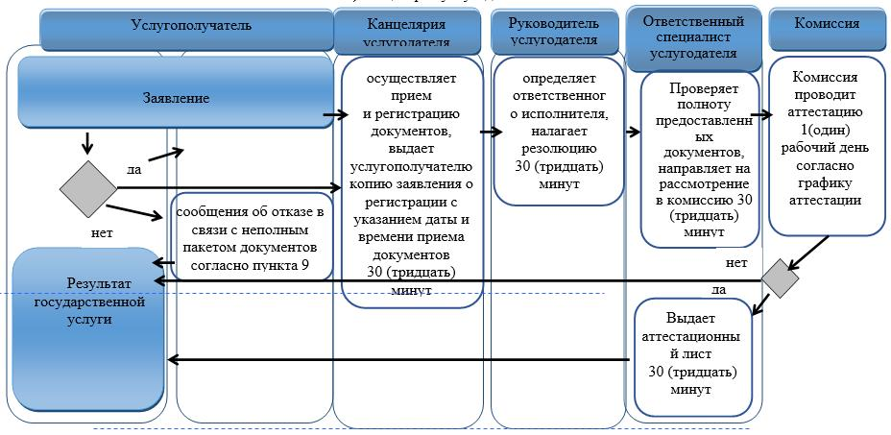

      б) на портал:

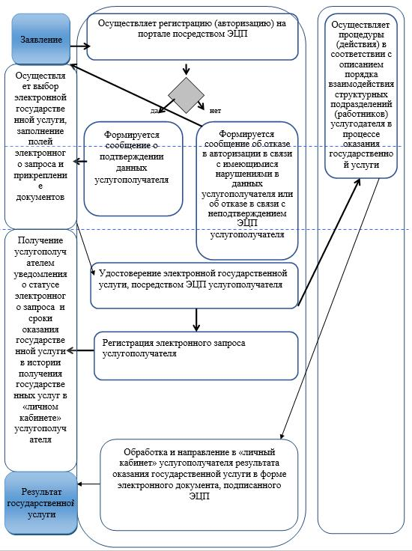

      Условные обозначения

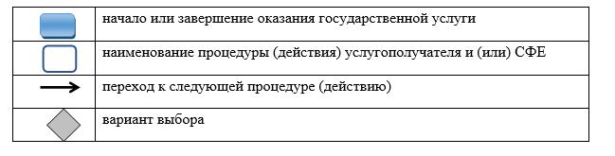

|  |  |
| --- | --- |
|  | Утвержден постановлением акимата Северо-Казахстанской области от 16 июня 2016 года № 222 |

**Регламент государственной услуги "Выдача ветеринарно-санитарного заключения на объекты государственного ветеринарно-санитарного контроля и надзора"**

**1. Общие положения**

      1. Регламент государственной услуги "Выдача ветеринарно-санитарного заключения на объекты государственного ветеринарно-санитарного контроля и надзора" (далее - регламент) разработан в соответствии со стандартом государственной услуги "Выдача ветеринарно-санитарного заключения на объекты государственного ветеринарно-санитарного контроля и надзора" (далее - стандарт), утвержденным приказом Министра сельского хозяйства Республики Казахстан от 06 мая 2015 года № 7-1/418 "Об утверждении стандартов государственных услуг в сфере ветеринарии" (зарегистрирован в Реестре государственной регистрации нормативных правовых актов за № 11959).   
      Государственная услуга "Выдача ветеринарно-санитарного заключения на объекты государственного ветеринарно-санитарного контроля и надзора" (далее – государственная услуга) оказывается государственным ветеринарным врачом, на основании списка утвержденного местными исполнительными органами районов, города областного значения (далее - услугодатель), согласно приложению 1 к настоящему регламенту.   
      Прием заявления и выдача результата оказания государственной услуги осуществляются через:  
      1) местные исполнительные органы районов, города областного значения;  
      2) веб-портал "электронного правительства" www.egov.kz, www.elicense.kz (далее – портал).  
      2. Форма оказания государственной услуги – электронная (частично автоматизированная) или бумажная.  
      3. Результат оказания государственной услуги:  
      ветеринарно-санитарное заключение о:  
      соответствии объекта ветеринарным (ветеринарно-санитарным) правилам и требованиям;  
      несоответствии объекта ветеринарным (ветеринарно-санитарным) правилам и требованиям с рекомендацией об устранении выявленных нарушений (далее – ветеринарно-санитарное заключение).  
      Форма предоставления результата оказания государственной услуги: бумажная.  
      Ветеринарно-санитарное заключение оформляется в электронной форме, распечатывается на бланке, подписывается услугодателем и заверяется печатью.  
      При обращении услугополучателя через портал в "личный кабинет" улугополучателя направляется уведомление о месте, дате и времени получения ветеринарно-санитарного заключения в форме электронного документа, удостоверенного электронной цифровой подписью (далее - ЭЦП) уполномоченного лица услугодателя.  
      4. Государственная услуга оказывается платно физическим и юридическим лицам (далее – услугополучатели), в соответствии с подпунктом 6) пункта 2 статьи 35 Закона Республики Казахстан от 10 июля 2002 года "О ветеринарии" (за бланк ветеринарно-санитарного заключения). Услугополучатель оплачивает через банки второго уровня или организации, осуществляющие отдельные виды банковских операций, стоимость бланка, определенную по результатам конкурса о государственных закупках.  
      В случае подачи электронного запроса на получение государственной услуги через портал, оплата может осуществляться через платежный шлюз "электронного правительства" (далее − ПШЭП) или через банки второго уровня.

**2. Описание порядка действий структурных подразделений (работников) услугодателя в процессе оказания государственной услуги**

      5. Основанием для начала процедуры (действия) по оказанию государственной услуги при обращении услугополучателя (либо его представителя по доверенности) к услугодателю является:  
      1) заявление по форме, согласно приложению к стандарту;  
      2) документ, удостоверяющий личность и документ, подтверждающий полномочия представителя (для идентификации);  
      3) копия правоустанавливающего документа, подтверждающего наличие соответствующих помещений на праве договора аренды;  
      4) документ, подтверждающий оплату бланка ветеринарно-санитарного заключения.  
      При сдаче услугополучателем всех необходимых документов услугодателю – подтверждением принятия заявления на бумажном носителе является отметка на его копии заявления о регистрации в канцелярии услугодателя с указанием даты, времени приема пакета документов, фамилии, имени, отчества ответственного лица, принявшего документы.   
      Основанием для начала процедуры (действия) по оказанию государственной услуги при обращении услугополучателя (либо его представителя по доверенности) на портал является:   
      1) запрос в форме электронного документа, удостоверенного ЭЦП потребителя;  
      2) электронная копия правоустанавливающего документа, подтверждающего наличие соответствующих помещений на праве договора аренды;  
      3) электронная копия документа, подтверждающего оплату бланка ветеринарно-санитарного заключения за исключением случаев оплаты через платежный шлюз "электронного правительства" (далее - ПШЭП).  
      При сдаче услугополучателем всех необходимых документов через портал – в "личном кабинете" услугополучателя отображается статус о принятии запроса для оказания государственной услуги.  
      6. Содержание каждой процедуры (действия), входящих в состав процесса оказания государственной услуги, длительность его выполнения:  
      1) канцелярия услугодателя осуществляет прием необходимых документов и их регистрацию, выдает услугополучателю копию заявления о регистрации с указанием даты, времени приема пакета документов, фамилии, имени, отчества ответственного лица, принявшего документы – 30 (тридцать) минут;  
      2) руководство услугодателя рассматривает входящую документацию, определяет ответственного исполнителя и налагает резолюцию – 30 (тридцать) минут;  
      3) ответственный исполнитель услугодателя проверяет полноту представленных документов в соответствие перечню, указанному в пункте 5 настоящего регламента – 1 (один) рабочий день;  
      в случае представления заявителем неполного пакета документов услугодатель в указанные сроки дает письменный мотивированный отказ в дальнейшем рассмотрении заявления;  
      4) ответственный исполнитель 3 (три) рабочих дня:  
      уведомляет органы правовой статистики;  
      проводит обследование объекта;  
      проверяет соответствие объекта представленным документам;   
      проверяет соответствие объекта ветеринарным (ветеринарно-санитарным) правилам;  
      составляет акт государственного ветеринарно-санитарного контроля и вносит на рассмотрение руководителю услугодателя для принятия решения о выдаче ветеринарно-санитарного заключения о соответствии либо несоответствии объекта ветеринарным (ветеринарно-санитарным) правилам и требованиям с рекомендацией об устранении выявленных нарушений;  
      5) выдача результата оказания государственной услуги услугополучателю – 30 (тридцать) минут.  
      7. Результат процедуры (действия) по оказанию государственной услуги, который служит основанием для начала выполнения следующей процедуры (действия):  
      1) прием документов и их регистрация, выдача услугополучателю копии заявления о регистрации с указанием даты, времени приема пакета документов, фамилии, имени, отчества ответственного лица, принявшего документы;  
      2) рассмотрение руководством услугодателя входящей документации, определение ответственного исполнителя и наложение резолюции;  
      3) проверка ответственным исполнителем услугодателя полноты представленных документов в соответствие перечню, указанному в пункте 5 настоящего регламента;  
      4) уведомление ответственным исполнителем органов правовой статистики, проведение обследования объекта, проверка соответствия объекта представленным документам, проверка соответствия объекта ветеринарным (ветеринарно-санитарным) правилам, составление акта государственного ветеринарно-санитарного контроля и внесение на рассмотрение руководителю услугодателя для принятия решения о выдаче ветеринарно-санитарного заключения о соответствии либо несоответствии объекта ветеринарным (ветеринарно-санитарным) правилам и требованиям с рекомендацией об устранении выявленных нарушений;  
      5) выдача результата оказания государственной услуги услугополучателю.

**3. Описание порядка взаимодействия структурных подразделений (работников) услугодателя в процессе оказания государственной услуги**

      8. В процессе оказания государственной услуги участвуют следующие структурные подразделения (работники):  
      1) канцелярия услугодателя;  
      2) руководитель услугодателя;  
      3) ответственный исполнитель услугодателя.  
      9. Описание последовательности процедур (действий) между структурными подразделениями (работниками), длительность каждой процедуры (действия):  
      1) канцелярия услугодателя осуществляет прием необходимых документов и их регистрацию, выдает услугополучателю копию заявления о регистрации с указанием даты, времени приема пакета документов, фамилии, имени, отчества ответственного лица, принявшего документы – 30 (тридцать) минут;  
      2) руководство услугодателя рассматривает входящую документацию, определяет ответственного исполнителя и налагает резолюцию – 30 (тридцать) минут;  
      3) ответственный исполнитель услугодателя проверяет полноту представленных документов в соответствие перечню, указанному в пункте 5 настоящего регламента – 1 (один) рабочий день;  
      в случае представления заявителем неполного пакета документов услугодатель в указанные сроки дает письменный мотивированный отказ в дальнейшем рассмотрении заявления;  
      4) ответственный исполнитель 3 (три) рабочих дня:  
      уведомляет органы правовой статистики;  
      проводит обследование объекта;  
      проверяет соответствие объекта представленным документам;   
      проверяет соответствие объекта ветеринарным (ветеринарно-санитарным) правилам;  
      составляет акт государственного ветеринарно-санитарного контроля и вносит на рассмотрение руководителю услугодателя для принятия решения о выдаче ветеринарно-санитарного заключения о соответствии либо несоответствии объекта ветеринарным (ветеринарно-санитарным) правилам и требованиям с рекомендацией об устранении выявленных нарушений;  
      5) выдача результата оказания государственной услуги услугополучателю – 30 (тридцать) минут.

**4. Описание порядка взаимодействия с некоммерческим акционерным обществом "Государственная корпорация "Правительство для граждан" и (или) иными услугодателями, а также порядка использования информационных систем в процессе оказания государственной услуги**

      10. Описание порядка обращения и последовательности процедур (действий) услугодателя и услугополучателя при оказании государственных услуг через портал:  
      1) услугополучатель осуществляет регистрацию (авторизацию) на портале посредством ЭЦП;  
      2) формируется сообщение о подтверждении данных услугополучателя, либо формируется сообщение об отказе в авторизации в связи с имеющимися нарушениями в данных услугополучателя или формируется сообщение об отказе в связи с не подтверждением подлинности ЭЦП услугополучателя;  
      3) выбор услугополучателем электронной государственной услуги, заполнение полей электронного запроса и прикрепление документов, указанных в пункте 5 настоящего регламента;  
      4) удостоверение электронного запроса для оказания электронной государственной услуги посредством ЭЦП услугополучателя;  
      5) регистрация электронного запроса;  
      6) получение услугополучателем уведомления о статусе электронного запроса и сроки оказания государственной услуги в истории получения государственных услуг в "личном кабинете" услугополучателя;  
      7) услугодатель осуществляет процедуры (действия) в соответствии с описанием порядка взаимодействия структурных подразделений (работников) услугодателя в процессе оказания государственной услуги и направляет на портал результат оказания государственной услуги;  
      8) обработка и направление в "личный кабинет" услугополучателя результата оказания государственной услуги в форме электронного документа, подписанного ЭЦП руководителя услугодателя.  
      11. Государственная услуга через филиал некоммерческого акционерного общества "Государственная корпорация "Правительство для граждан" не оказывается.  
      12. Подробное описание последовательности процедур (действий), взаимодействий структурных подразделений (работников) услугодателя в процессе оказания государственной услуги и порядка использования информационных систем в процессе оказания государственной услуги отражается в справочнике бизнес-процессов оказания государственной услуги согласно приложению 2 к настоящему регламенту.

|  |  |
| --- | --- |
|  | Приложение 1 к регламенту государственной услуги "Выдача ветеринарно-санитарного заключения на объекты государственного ветеринарно-санитарного контроля и надзора" |

**Адреса услугодателей**

|  |  |  |
| --- | --- | --- |
| Полное наименование государственного органа | Местонахождение | График работы |
| Государственное учреждение "Отдел ветеринарии Айыртауского района Северо-Казахстанской области" | Северо-Казахстанская область, Айыртауский район, село Саумалколь, улица Сыздыкова, 4 | Ежедневно с понедельника по пятницу включительно, с 9:00 до 18:30 часов, с перерывом на обед с 13:00 до 14:30 часов, кроме выходных и праздничных дней, согласно трудовому законодательству Республики Казахстан |
| Государственное учреждение "Отдел ветеринарии Акжарского района Северо-Казахстанской области" | Северо-Казахстанская область, Акжарский район, село Талшик, улица Целинная, 13 | Ежедневно с понедельника по пятницу включительно, с 9:00 до 18:30 часов, с перерывом на обед с 13:00 до 14:30 часов, кроме выходных и праздничных дней, согласно трудовому законодательству Республики Казахстан |
| Государственное учреждение "Аккайынский районный отдел ветеринарии" | Северо-Казахстанская область, Аккайынский район, село Смирново, улица Народная, 37 | Ежедневно с понедельника по пятницу включительно, с 9:00 до 18:30 часов, с перерывом на обед с 13:00 до 14:30 часов, кроме выходных и праздничных дней, согласно трудовому законодательству Республики Казахстан |
| Государственное учреждение "Отдел ветеринарии Есильского района Северо-Казахстанской области" | Северо-Казахстанская область, Есильский район, село Явленка, улица Тимофеева, 32 | Ежедневно с понедельника по пятницу включительно, с 9:00 до 18:30 часов, с перерывом на обед с 13:00 до 14:30 часов, кроме выходных и праздничных дней, согласно трудовому законодательству Республики Казахстан |
| Государственное учреждение "Отдел ветеринарии Жамбылского района Северо-Казахстанской области" | Северо-Казахстанская область, Жамбылский район, село Пресновка, улица Дружбы, 6 | Ежедневно с понедельника по пятницу включительно, с 9:00 до 18:30 часов, с перерывом на обед с 13:00 до 14:30 часов, кроме выходных и праздничных дней, согласно трудовому законодательству Республики Казахстан |
| Государственное учреждение "Отдел ветеринарии района Магжана Жумабаева Северо-Казахстанской области" | Северо-Казахстанская область, район Магжана Жумабаева, город Булаево, улица Водопроводная, 20 | Ежедневно с понедельника по пятницу включительно, с 9:00 до 18:30 часов, с перерывом на обед с 13:00 до 14:30 часов, кроме выходных и праздничных дней, согласно трудовому законодательству Республики Казахстан |
| Государственное учреждение "Кызылжарский районный отдел ветеринарии" | Северо-Казахстанская область, Кызылжарский район, село Бесколь, улица Институтская, 1 | Ежедневно с понедельника по пятницу включительно, с 9:00 до 18:30 часов, с перерывом на обед с 13:00 до 14:30 часов, кроме выходных и праздничных дней, согласно трудовому законодательству Республики Казахстан |
| Государственное учреждение "Отдел ветеринарии Мамлютского района Северо-Казахстанской области" | Северо-Казахстанская область, Мамлютский район, город Мамлютка, улица Абая Кунанбаева, 5 | Ежедневно с понедельника по пятницу включительно, с 9:00 до 18:30 часов, с перерывом на обед с 13:00 до 14:30 часов, кроме выходных и праздничных дней, согласно трудовому законодательству Республики Казахстан |
| Государственное учреждение "Отдел ветеринарии района имени Габита Мусрепова Северо-Казахстанской области" | Северо-Казахстанская область, район имени Габита Мусрепова, село Новоишимское, улица Абылай Хана, 28 | Ежедневно с понедельника по пятницу включительно, с 9:00 до 18:30 часов, с перерывом на обед с 13:00 до 14:30 часов, кроме выходных и праздничных дней, согласно трудовому законодательству Республики Казахстан |
| Государственное учреждение "Отдел ветеринарии Тайыншинского района Северо-Казахстанской области" | Северо-Казахстанская область, Тайыншинский район, город Тайынша, улица Астана, 166 | Ежедневно с понедельника по пятницу включительно, с 9:00 до 18:30 часов, с перерывом на обед с 13:00 до 14:30 часов, кроме выходных и праздничных дней, согласно трудовому законодательству Республики Казахстан |
| Государственное учреждение "Отдел ветеринарии Тимирязевского района Северо-Казахстанской области" | Северо-Казахстанская область, Тимирязевский район, село Тимирязево, улица Ш. Уалиханова, 1 | Ежедневно с понедельника по пятницу включительно, с 9:00 до 18:30 часов, с перерывом на обед с 13:00 до 14:30 часов, кроме выходных и праздничных дней, согласно трудовому законодательству Республики Казахстан |
| Государственное учреждение "Отдел ветеринарии Уалихановского района Северо-Казахстанской области" | Северо-Казахстанская область, Уалихановский район, село Кишкенеколь, улица Жамбыла, 76 | Ежедневно с понедельника по пятницу включительно, с 9:00 до 18:30 часов, с перерывом на обед с 13:00 до 14:30 часов, кроме выходных и праздничных дней, согласно трудовому законодательству Республики Казахстан |
| Государственное учреждение "Отдел ветеринарии района Шал акына Северо-Казахстанской области" | Северо-Казахстанская область, район Шал акына, город Сергеевка, улица Крымская, 2А | Ежедневно с понедельника по пятницу включительно, с 9:00 до 18:30 часов, с перерывом на обед с 13:00 до 14:30 часов, кроме выходных и праздничных дней, согласно трудовому законодательству Республики Казахстан |
| Государственное учреждение "Отдел ветеринарии города Петропавловска" | Северо-Казахстанская область, город Петропавловск, улица Конституции Казахстана, 23 | Ежедневно с понедельника по пятницу включительно, с 9:00 до 18:30 часов, с перерывом на обед с 13:00 до 14:30 часов, кроме выходных и праздничных дней, согласно трудовому законодательству Республики Казахстан |

|  |  |
| --- | --- |
|  | Приложение 2 к регламенту государственной услуги "Выдача ветеринарно-санитарного заключения на объекты государственного ветеринарно-санитарного контроля и надзора" |

**Справочник бизнес-процессов оказания государственной услуги "Выдача ветеринарно-санитарного заключения на объекты государственного ветеринарно-санитарного контроля и надзора":**

      а) канцелярия услугодателя:

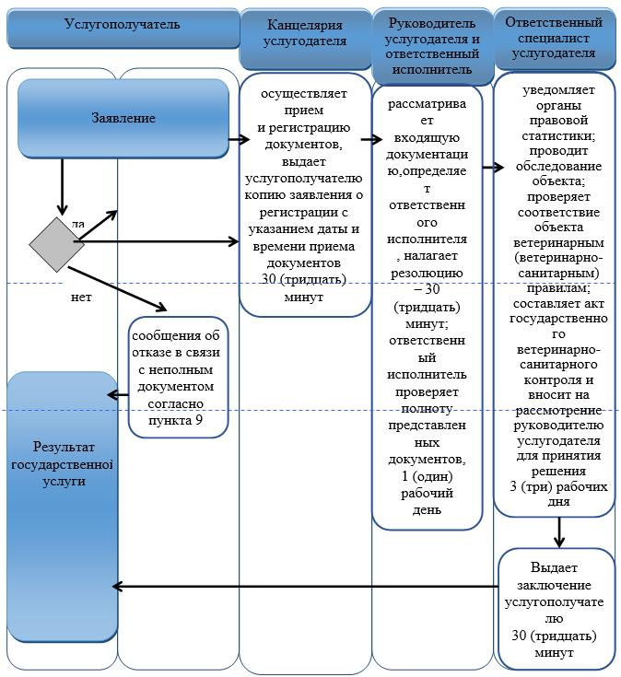

      б) на портал:

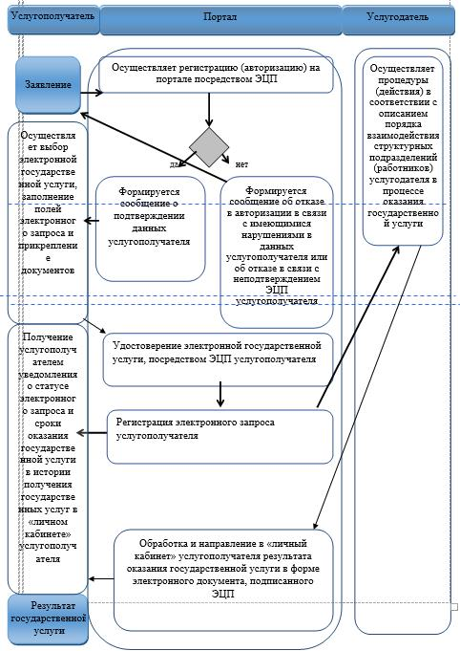

      Условные обозначения

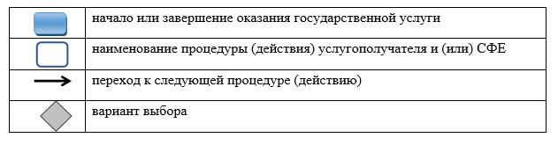

|  |  |
| --- | --- |
|  | Утвержден постановлением акимата Северо-Казахстанской области от 16 июня 2016 года № 222 |

**Регламент государственной услуги "Выдача ветеринарной справки"**

      Сноска. Регламент - в редакции постановления акимата Северо-Казахстанской области от 31.01.2017 № 39 (вводится в действие по истечении десяти календарных дней после дня его первого официального опубликования).

**1. Общие положения**

      1. Регламент государственной услуги "Выдача ветеринарной справки" (далее - регламент) разработан в соответствии со стандартом государственной услуги "Выдача ветеринарной справки" (далее - стандарт), утвержденного приказом Министра сельского хозяйства Республики Казахстан от 06 мая 2015 года № 7-1/418 "Об утверждении стандартов государственных услуг в сфере ветеринарии" (зарегистрирован в Реестре государственной регистрации нормативных правовых актов за № 11959).

      Государственная услуга "Выдача ветеринарной справки" (далее – государственная услуга) оказывается государственными ветеринарными организациями, созданными местными исполнительными органами районов, города областного значения (далее - услугодатель), согласно приложению 1 к настоящему регламенту.

      Прием заявления и выдача результата оказания государственной услуги осуществляются через:

      канцелярию услугодателя;

      2) веб-портал "электронного правительства" www.egov.kz, www. elicense.kz (далее – портал).

      2. Форма оказания государственной услуги – электронная (частично автоматизированная) или бумажная.

      3. Результат оказания государственной услуги – ветеринарная справка, либо мотивированный ответ об отказе в оказании государственной услуги в случаях и по основаниям, предусмотренным пунктом 10 регламента государственной услуги.

      Сведения о выданных ветеринарных справках вносятся в информационную систему.

      Форма предоставления результата оказания государственной услуги: бумажная.

      4. Государственная услуга оказывается бесплатно физическим и юридическим лицам (далее – услугополучатели).

**2. Описание порядка действий структурных подразделений (работников) услугодателя в процессе оказания государственной услуги**

      5. Основанием для начала процедуры (действия) по оказанию государственной услуги при обращении услугополучателя (либо его представителя по доверенности) является:

      1) заявление по форме, согласно приложению к стандарту государственной услуги;

      2) документ, удостоверяющий личность и документ, подтверждающий полномочия представителя (для идентификации);

      3) при транспортировке рыб и других водных животных (рыба живая, свежая, охлажденная, мороженая, а также раки, гаммарус, артемия салина (цисты)) свыше пяти килограмм – копия справки о происхождении вылова;

      4) при перемещении объектов ветеринарного (ветеринарно-санитарного) контроля по территории Республики Казахстан ввезенных из государств-членов Евразийского экономического союза и третьих стран (государств, не являющиеся членами Евразийского экономического союза) – копия ветеринарного документа, по которому был ввезен объект ветеринарно-санитарного контроля и надзора.

      Сведения о документе, удостоверяющем личность, о государственной регистрации (перерегистрации) юридического лица, о государственной регистрации индивидуального предпринимателя, о ветеринарном паспорте сельскохозяйственного животного услугодатель получает из государственных информационных систем.

      При сдаче услугополучателем всех необходимых документов подтверждением принятия заявления на бумажном носителе является отметка на его копии заявления о регистрации в канцелярии услугодателя с указанием даты, времени приема пакета документов, фамилии, имени, отчества ответственного лица, принявшего документы.

      6. Содержание каждой процедуры (действия), входящей в состав процесса оказания государственной услуги:

      1) сотрудник канцелярии услугодателя осуществляет прием и регистрацию полученных документов – 30 (тридцать) минут;

      2) руководитель услугодателя ознакамливается с документами, определяет ответственного исполнителя, накладывает резолюцию и направляет документы ответственному исполнителю – 1 (один) час;

      3) ответственный исполнитель услугодателя рассматривает представленные документы на соответствие пункта 5 настоящего регламента и подготавливает проект результата государственной услуги, в случае несоответствия требованиям регламента подготавливает мотивированный отказ по основаниям, предусмотренным пунктом 10 настоящего регламента государственной услуги – 2 (два) часа;

      4) ответственный исполнитель направляет проект результата государственной услуги на подпись руководителю услугодателя – 1 (один) час;

      5) руководитель услугодателя подписывает проект результата государственной услуги и направляет в канцелярию услугодателя – 1 (один) час;

      6) канцелярия услугодателя выдает результат государственной услуги услугополучателю (либо его представителю по доверенности) – 30 (тридцать) минут.

      7. Результат процедуры (действия) по оказанию государственной услуги, который служит основанием для начала выполнения следующей процедуры (действия):

      1) регистрация заявления;

      2) рассмотрение и наложение резолюции руководителем услугодателя;

      3) рассмотрение предоставленных документов и подготовка проекта результата государственной услуги;

      4) направление проекта результата государственной услуги на подпись руководителю услугодателя;

      5) подписание руководителем услугодателя проекта результата государственной услуги и направление в канцелярию услугодателя;

      6) сотрудник канцелярии выдает результат государственной услуги.

**3. Описание порядка взаимодействия структурных подразделений (работников) услугодателя в процессе оказания государственной услуги**

      8. Перечень структурных подразделений (работников) услугодателя, которые участвуют в процессе оказания государственной услуги:

      1) сотрудник канцелярии услугодателя;

      2) руководитель услугодателя;

      3) ответственный исполнитель услугодателя.

      9. Описание последовательности процедур (действий) между структурными подразделениями (работниками) с указанием длительности каждой процедуры (действия):

      1) сотрудник канцелярии услугодателя осуществляет прием и регистрацию полученных документов – 30 (тридцать) минут;

      2) руководитель услугодателя ознакамливается с документами, определяет ответственного исполнителя, накладывает резолюцию и направляет документы ответственному исполнителю – 1 (один) час;

      3) ответственный исполнитель услугодателя рассматривает представленные документы на соответствие пункта 5 настоящего регламента и подготавливает проект результата государственной услуги, в случае несоответствия требованиям регламента подготавливает мотивированный отказ по основаниям, предусмотренным пунктом 10 настоящего регламента государственной услуги – 2 (два) часа;

      4) ответственный исполнитель направляет проект результата государственной услуги на подпись руководителю услугодателя – 1 (один) час;

      5) руководитель услугодателя подписывает проект результата государственной услуги и направляет в канцелярию услугодателя – 1 (один) час;

      6) канцелярия услугодателя выдает результат государственной услуги услугополучателю (либо его представителю по доверенности) – 30 (тридцать) минут.

      10. Основаниями для отказа в оказании государственной услуги являются:

      неполный пакет документов;

      изменения (ухудшения) эпизоотической ситуации места происхождения (нахождения) животного, продукции и сырья животного происхождения по инфекционным болезням животных;

      установления неблагополучной зоны места происхождения (нахождения) животного, продукции и сырья животного происхождения;

      отсутствия индивидуального номера животного;

      несоответствия животного, продукции и сырья животного происхождения, транспортного средства ветеринарным (ветеринарно-санитарным) правилам и требованиям.

**4. Описание порядка взаимодействия с некоммерческим акционерным обществом "Государственная корпорация "Правительство для граждан" и (или) иными услугодателями, а также порядка использования информационных систем в процессе оказания государственной услуги**

      11. Описание порядка обращения и последовательности процедур (действий) услугодателя и услугополучателя при оказании государственной услуг через веб-портал:

      услугополучатель осуществляет регистрацию документов на портале с помощью своего регистрационного свидетельства электронной цифровой подписи (далее – ЭЦП), которое хранится в интернет-браузере компьютера услугополучателя (осуществляется для незарегистрированных услуго-получателей);

      процесс 1 – прикрепление в интернет-браузер компьютера услугополучателем регистрационного свидетельства ЭЦП, ввод пароля (процесс авторизации) на портале для получения государственной услуги;

      условие 1 – проверка на портале подлинности данных о зарегистрированном услугополучателе через логин (индивидуальный идентификационный номер (далее – ИИН) или бизнес-идентификационный номер (далее – БИН) и пароль;

      процесс 2 – формирование порталом сообщения об отказе в авторизации в связи с имеющимися нарушениями в данных услугополучателя;

      процесс 3 – выбор услугополучателем государственной услуги, указанной в настоящем Регламенте, вывод на экран формы заявления для оказания государственной услуги согласно приложению к Стандарту и заполнение услугополучателем формы заявления (ввод данных) с учетом ее структуры и форматных требований с прикреплением к форме запроса необходимых документов в электронном виде;

      процесс 4 – выбор услугополучателем регистрационного свидетельства ЭЦП для удостоверения (подписания) запроса;

      условие 2 – проверка порталом срока действия регистрационного свидетельства ЭЦП и отсутствия в списке отозванных (аннулированных) регистрационных свидетельств, а также соответствия идентификационных данных между ИИН/БИН, указанных в запросе, и ИИН/БИН, указанных в регистрационном свидетельстве ЭЦП;

      процесс 5 – формирование сообщения об отказе в запрашиваемой государственной услуге в связи с неподтверждением подлинности ЭЦП услугополучателя;

      процесс 6 – удостоверение (подписание) посредством ЭЦП услугополучателя заполненной формы (введенных данных) заявления на оказание государственной услуги;

      процесс 7 – обработка услугодателем заявления услугополучателя, полученного из портала, в единой автоматизированной системе управления отраслями агропромышленного комплекса "e-Agriculture" (далее – ЕАСУ);

      условие 3 – проверка услугодателем соответствия представленных услугополучателем документов основаниям для выдачи ветеринарной справки;

      процесс 8 – формирование сообщения об отказе в запрашиваемой государственной услуге в связи с имеющимися нарушениями в данных услугополучателя в ЕАСУ;

      процесс 9 – получение услугополучателем уведомления о принятии документов в работу, дате и времени получения ветеринарно-санитарного заключения в форме электронного документа, удостоверенного ЭЦП уполномоченного лица услугодателя;

      процесс 10 – осуществление процедуры (действия) в соответствии с описанием порядка взаимодействия структурных подразделений (работников) услугодателя в процессе оказания государственной услуги;

      процесс 11 – обработка и направление в "личный кабинет" услугополучателя результата оказания государственной услуги в форме электронного документа, подписанного ЭЦП.

      12. Государственная услуга через филиал некоммерческого акционерного общества "Государственная корпорация "Правительство для граждан" не оказывается.

      13. Подробное описание последовательности процедур (действий), взаимодействий структурных подразделений (работников) в процессе оказания государственной услуги и порядка использования информационных систем в процессе оказания государственной услуги отражается в справочнике бизнес-процессов оказания государственной услуги согласно приложению 2 к настоящему регламенту

|  |  |
| --- | --- |
|  | Приложение 1 к регламенту государственной услуги "Выдача ветеринарной справки" |

**Адреса услугодателей**

|  |  |  |
| --- | --- | --- |
| Наименование уполномоченных органов | Местонахождение | График работы |
| Государственное коммунальное предприятие на праве хозяйственного ведения "Ветеринарная станция акимата города Петропавловска Северо-Казахстанской области" | Северо-Казахстанская область, город Петропавловск, улица Жамбыла, 302 | Ежедневно с понедельника по пятницу включительно, с 9:00 до 18:30 часов, с перерывом на обед с 13:00 до 14:30 часов, кроме выходных и праздничных дней, согласно трудовому законодательству Республики Казахстан |
| Государственное коммунальное предприятие на праве хозяйственного ведения "Ветеринарная станция" государственного учреждения "Отдел ветеринарии Айыртауского района Северо-Казахстанской области" акимата Айыртауского района Северо-Казахстанской области" | Северо-Казахстанская область, Айыртауский район, село Саумалколь, улица Акана-Серэ, 119 | Ежедневно с понедельника по пятницу включительно, с 9:00 до 18:30 часов, с перерывом на обед с 13:00 до 14:30 часов, кроме выходных и праздничных дней, согласно трудовому законодательству Республики Казахстан |
| Государственное коммунальное предприятие на праве хозяйственного ведения "Ветеринарная станция" государственного учреждения "Отдел ветеринарии Акжарского района Северо-Казахстанской области" акимата Акжарского района Северо-Казахстанской области" | Северо-Казахстанская область, Акжарский район, село Талшик, улица Кусаинова, 18 | Ежедневно с понедельника по пятницу включительно, с 9:00 до 18:30 часов, с перерывом на обед с 13:00 до 14:30 часов, кроме выходных и праздничных дней, согласно трудовому законодательству Республики Казахстан |
| Государственное коммунальное предприятие на праве хозяйственного ведения "Ветеринарная станция" государственного учреждения "Аккайынский районный отдел ветеринарии" акимата Аккайынского района Северо-Казахстанской области" | Северо-Казахстанская область, Аккайынский район, село Смирново, улица Южная, 11 | Ежедневно с понедельника по пятницу включительно, с 9:00 до 18:30 часов, с перерывом на обед с 13:00 до 14:30 часов, кроме выходных и праздничных дней, согласно трудовому законодательству Республики Казахстан |
| Государственное коммунальное предприятие на праве хозяйственного ведения "Ветеринарная станция" государственного учреждения "Отдел ветеринарии Есильского района Северо-Казахстанской области" акимата Есильского района Северо-Казахстанской области" | Северо-Казахстанская область, Есильский район, село Явленка, улица Тимофеева, 32 | Ежедневно с понедельника по пятницу включительно, с 9:00 до 18:30 часов, с перерывом на обед с 13:00 до 14:30 часов, кроме выходных и праздничных дней, согласно трудовому законодательству Республики Казахстан |
| Государственное коммунальное предприятие на праве хозяйственного ведения "Ветеринарная станция" государственного учреждения "Отдел ветеринарии Жамбылского района Северо-Казахстанской области" | Северо-Казахстанская область, Жамбылский район, село Пресновка, переулок Водопроводный, 26 | Ежедневно с понедельника по пятницу включительно, с 9:00 до 18:30 часов, с перерывом на обед с 13:00 до 14:30 часов, кроме выходных и праздничных дней, согласно трудовому законодательству Республики Казахстан |
| Государственное коммунальное предприятие на праве хозяйственного ведения "Ветеринарная станция района Магжана Жумабаева Северо-Казахстанской области" | Северо-Казахстанская область, район Магжана Жумабаева, город Булаево, улица Юбилейная, 56 | Ежедневно с понедельника по пятницу включительно, с 9:00 до 18:30 часов, с перерывом на обед с 13:00 до 14:30 часов, кроме выходных и праздничных дней, согласно трудовому законодательству Республики Казахстан |
| Государственное коммунальное предприятие на праве хозяйственного ведения "Ветеринарная станция" государственного учреждения "Кызылжарский районный отдел ветеринарии" акимата Кызылжарского района Северо-Казахстанской области" | Северо-Казахстанская область, Кызылжарский район, село Бесколь, улица Комарова, 2 | Ежедневно с понедельника по пятницу включительно, с 9:00 до 18:30 часов, с перерывом на обед с 13:00 до 14:30 часов, кроме выходных и праздничных дней, согласно трудовому законодательству Республики Казахстан |
| Государственное коммунальное предприятие на праве хозяйственного ведения "Ветеринарная станция акимата Мамлютского района Северо-Казахстанской области" | Северо-Казахстанская область, Мамлютский район, город Мамлютка, улица Гагарина, 62 | Ежедневно с понедельника по пятницу включительно, с 9:00 до 18:30 часов, с перерывом на обед с 13:00 до 14:30 часов, кроме выходных и праздничных дней, согласно трудовому законодательству Республики Казахстан |
| Государственное коммунальное предприятие на праве хозяйственного ведения "Ветеринарная станция" государственного учреждения "Отдел ветеринарии района имени Габита Мусрепова Северо-Казахстанской области" акимата района имени Габита Мусрепова Северо-Казахстанской области" | Северо-Казахстанская область, район имени Габита Мусрепова, село Новоишимское, улица Степная, 5А | Ежедневно с понедельника по пятницу включительно, с 9:00 до 18:30 часов, с перерывом на обед с 13:00 до 14:30 часов, кроме выходных и праздничных дней, согласно трудовому законодательству Республики Казахстан |
| Государственное коммунальное предприятие на праве хозяйственного ведения "Ветеринарная станция" государственного учреждения "Отдел ветеринарии Тайыншинского района Северо-Казахстанской области" акимата Тайыншинского района Северо-Казахстанской области" | Северо-Казахстанская область, Тайыншинский район, город Тайынша, улица Куншыгыс, 100 | Ежедневно с понедельника по пятницу включительно, с 9:00 до 18:30 часов, с перерывом на обед с 13:00 до 14:30 часов, кроме выходных и праздничных дней, согласно трудовому законодательству Республики Казахстан |
| Государственное коммунальное предприятие на праве хозяйственного ведения "Ветеринарная станция" государственного учреждения "Отдел ветеринарии Тимирязевского района Северо-Казахстанской области" акимата Тимирязевского района Северо-Казахстанской области" | Северо-Казахстанская область, Тимирязевский район, село Тимирязево, улица Целинная, 13 | Ежедневно с понедельника по пятницу включительно, с 9:00 до 18:30 часов, с перерывом на обед с 13:00 до 14:30 часов, кроме выходных и праздничных дней, согласно трудовому законодательству Республики Казахстан |
| Государственное коммунальное предприятие на праве хозяйственного ведения "Ветеринарная станция" государственного учреждения "Отдел ветеринарии Уалихановского района Северо-Казахстанской области" акимата Уалихановского района Северо-Казахстанской области" | Северо-Казахстанская область, Уалихановский район, село Кишкенеколь, улица С.Маликова, 124 | Ежедневно с понедельника по пятницу включительно, с 9:00 до 18:30 часов, с перерывом на обед с 13:00 до 14:30 часов, кроме выходных и праздничных дней, согласно трудовому законодательству Республики Казахстан |
| Государственное коммунальное предприятие на праве хозяйственного ведения "Ветеринарная станция" государственного учреждения "Отдел ветеринарии района Шал акына Северо-Казахстанской области" акимата района Шал акына Северо-Казахстанской области" | Северо-Казахстанская область, район Шал акына, город Сергеевка, улица Крымская, 2А | Ежедневно с понедельника по пятницу включительно, с 9:00 до 18:30 часов, с перерывом на обед с 13:00 до 14:30 часов, кроме выходных и праздничных дней, согласно трудовому законодательству Республики Казахстан |

|  |  |
| --- | --- |
|  |  |
|  | Приложение 2 к регламенту государственной услуги "Выдача ветеринарной справки" |

**Справочник бизнес-процессов оказания государственной услуги "Выдача ветеринарной справки" через канцелярию услугодателя**

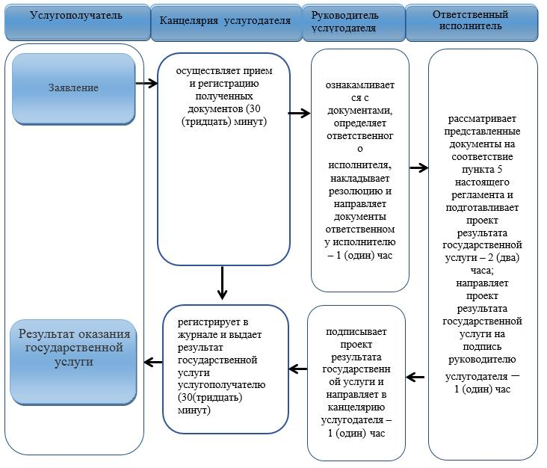

      на портал:

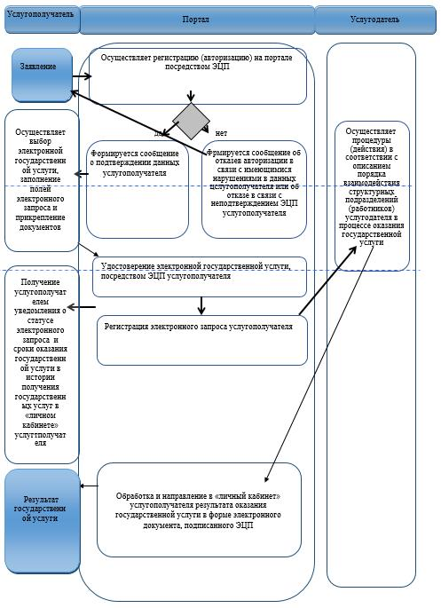

      Условные обозначения

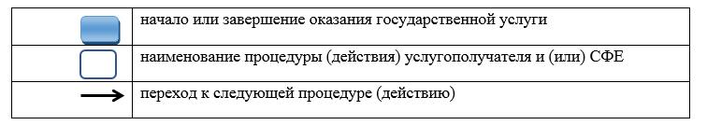

|  |  |
| --- | --- |
|  | Утвержден постановлением акимата Северо-Казахстанской области от 16 июня 2016 года № 222 |

**Регламент государственной услуги "Выдача лицензии для занятия деятельностью в сфере ветеринарии"**

**1. Общие положения**

      1. Регламент государственной услуги "Выдача лицензии для занятия деятельностью в сфере ветеринарии" (далее - регламент) разработан в соответствии со стандартом государственной услуги "Выдача лицензии для занятия деятельностью в сфере ветеринарии" (далее - стандарт), утвержденным приказом Министра сельского хозяйства Республики Казахстан от 06 мая 2015 года № 7-1/418 "Об утверждении стандартов государственных услуг в сфере ветеринарии" (зарегистрирован в Реестре государственной регистрации нормативных правовых актов за № 11959).  
      Государственная услуга "Выдача лицензии для занятия деятельностью в сфере ветеринарии" (далее – государственная услуга) оказывается местным исполнительным органом области (далее – услугодатель), согласно приложению 1 к настоящему регламенту.  
      Прием заявления и выдача результата оказания государственной услуги осуществляются через:  
      1) канцелярию услугодателя;  
      2) веб-портал "электронного правительства" www.egov.kz, www.elicense.kz (далее – портал).  
      2. Форма оказания государственной услуги - электронная (частично автоматизированная) или бумажная.  
      3. Результат оказания государственной услуги – лицензия и (или) приложение к лицензии, переоформление, дубликат лицензии и (или) приложения к лицензии для занятия деятельностью в сфере ветеринарии, либо мотивированный ответ об отказе в оказании государственной услуги в случаях и по основаниям, предусмотренным пунктом 10 стандарта.  
      Форма предоставления результата оказания государственной услуги: электронная.  
      В случае обращения услугополучателя к услугодателю результат оказания государственной услуги оформляется в электронной форме, распечатывается, подписывается руководителем услугодателя и заверяется печатью.  
      При обращении услугополучателя через портал результат государственной услуги направляется услугополучателю в "личный кабинет" в форме электронного документа, удостоверенного электронной цифровой подписью (далее – ЭЦП) уполномоченного лица услугодателя.  
      4. Государственная услуга оказывается физическим и юридическим лицам (далее – услугополучатели) на платной основе. При оказании государственной услуги в бюджет по месту нахождения услугополучателем уплачивается лицензионный сбор за право занятия деятельностью в области ветеринарии в соответствии с Кодексом Республики Казахстан "О налогах и других обязательных платежах в бюджет" (Налоговый кодекс):   
      1) лицензионный сбор при выдаче лицензии за право занятия данным видом деятельности составляет 6 (шесть) месячных расчетных показателей (далее – МРП);  
      2) лицензионный сбор за переоформление лицензии составляет 10 (десять) % от ставки при выдаче лицензии, но не более 4 (четырех) МРП;  
      3) лицензионный сбор за выдачу дубликата лицензии составляет 100 (сто) % от ставки при выдаче лицензии.   
      Оплата лицензионного сбора осуществляется в наличной и безналичной форме, через банки второго уровня и организации, осуществляющие отдельные виды банковских операций.  
      В случае подачи электронного запроса на получение государственной услуги через портал, оплата может осуществляться через платежный шлюз "электронного правительства" (далее − ПШЭП) или через банки второго уровня.

**2. Описание порядка действий структурных подразделений (работников) услугодателя в процессе оказания государственной услуги**

      5. Основанием для начала процедуры (действия) по оказанию государственной услуги при обращении услугополучателя (либо его представителя по доверенности):  
      1) для получения лицензии к услугодателю является:  
      заявление физического лица для получения лицензии и (или) приложения к лицензии по форме, установленной согласно приложению 1 к стандарту;  
      заявление юридического лица для получения лицензии и (или) приложения к лицензии по форме, установленной согласно приложению 2 к стандарту;  
      свидетельство или справка о государственной регистрации (перерегистрации) юридического лица – для юридического лица (для идентификации);  
      документ, удостоверяющий личность и документ, подтверждающий полномочия представителя (для идентификации);  
      свидетельство о государственной регистрации услугополучателя в качестве индивидуального предпринимателя (для идентификации);  
      документ, подтверждающий уплату в бюджет лицензионного сбора за право занятия деятельностью в области ветеринарии;  
      копия правоустанавливающего документа, подтверждающего наличие соответствующих помещений на праве договора аренды;  
      форма сведений для осуществления деятельности в области ветеринарии по производству препаратов ветеринарного назначения, согласно приложению 3 к стандарту;  
      форма сведений для осуществления деятельности в области ветеринарии по ветеринарно-санитарной экспертизе продуктов и сырья животного происхождения, согласно приложению 4 к стандарту;  
      на портал:  
      заявление физического лица для получения лицензии и (или) приложения к лицензии в форме электронного документа, согласно приложению 1 к стандарту, удостоверенного ЭЦП услугополучателя;  
      заявление юридического лица для получения лицензии и (или) приложения к лицензии в форме электронного документа, согласно приложению 2 к стандарту, удостоверенного ЭЦП услугополучателя;  
      электронная копия документа, подтверждающего оплату в бюджет лицензионного сбора за право занятия деятельностью в области ветеринарии, за исключением случаев оплаты через ПШЭП;  
      копия правоустанавливающего документа, подтверждающего наличие соответствующих помещений на праве договора аренды;  
      форма сведений для осуществления деятельности в области ветеринарии по производству препаратов ветеринарного назначения, согласно приложению 3 к стандарту;  
      форма сведений для осуществления деятельности в области ветеринарии по ветеринарно-санитарной экспертизе продуктов и сырья животного происхождения, согласно приложению 4 к стандарту;  
      2) для получения приложения к лицензии в рамках вида деятельности, на который имеется лицензия к услугодателю:  
      заявление физического лица для получения лицензии и (или) приложения к лицензии по форме, установленной согласно приложению 1 к стандарту;  
      заявление юридического лица для получения лицензии и (или) приложения к лицензии по форме, установленной согласно приложению 2 к стандарту;  
      свидетельство или справка о государственной регистрации (перерегистрации) юридического лица – для юридического лица (для идентификации);  
      документ, удостоверяющий личность и документ, подтверждающий полномочия представителя (для идентификации);  
      свидетельство о государственной регистрации услугополучателя в качестве индивидуального предпринимателя (для идентификации);  
      копия правоустанавливающего документа, подтверждающего наличие соответствующих помещений на праве договора аренды;  
      форма сведений для осуществления деятельности в области ветеринарии по производству препаратов ветеринарного назначения, согласно приложению 3 к стандарту;  
      форма сведений для осуществления деятельности в области ветеринарии по ветеринарно-санитарной экспертизе продуктов и сырья животного происхождения, согласно приложению 4 к стандарту;  
      на портал:  
      заявление физического лица для получения лицензии и (или) приложения к лицензии в форме электронного документа, согласно приложению 1 к стандарту, удостоверенного ЭЦП услугополучателя;  
      заявление юридического лица для получения лицензии и (или) приложения к лицензии в форме электронного документа, согласно приложению 2 к стандарту, удостоверенного ЭЦП услугополучателя;  
      электронная копия правоустанавливающего документа, подтверждающего наличие соответствующих помещений на праве договора аренды;  
      форма сведений для осуществления деятельности в области ветеринарии по производству препаратов ветеринарного назначения, согласно приложению 3 к стандарту;  
      форма сведений для осуществления деятельности в области ветеринарии по ветеринарно-санитарной экспертизе продуктов и сырья животного происхождения, согласно приложению 4 к стандарту;  
      3) для переоформления лицензии к услугодателю:  
      заявление физического лица для переоформления лицензии и (или) приложения к лицензии по форме, установленной согласно приложению 5 к стандарту;  
      заявление юридического лица для переоформления лицензии и (или) приложения к лицензии по форме, установленной согласно приложению 6 к стандарту;  
      свидетельство или справка о государственной регистрации (перерегистрации) юридического лица – для юридического лица (для идентификации);  
      документ, удостоверяющий личность и документ, подтверждающий полномочия представителя (для идентификации);  
      свидетельство о государственной регистрации услугополучателя в качестве индивидуального предпринимателя (для идентификации);  
      копия документа, подтверждающего оплату в бюджет лицензионного сбора за переоформление лицензии;  
      копии документов, содержащих информацию об изменениях, послуживших основанием для переоформления лицензии и (или) приложения к лицензии, в случае отсутствия сведений в информационной системе;  
      на портал:  
      заявление физического лица для получения лицензии и (или) приложения к лицензии в форме электронного документа, согласно приложению 1 к стандарту, удостоверенного ЭЦП услугополучателя;  
      заявление юридического лица для получения лицензии и (или) приложения к лицензии в форме электронного документа, согласно приложению 2 к стандарту, удостоверенного ЭЦП услугополучателя;  
      электронная копия правоустанавливающего документа, подтверждающего наличие соответствующих помещений на праве договора аренды;  
      форма сведений для осуществления деятельности в области ветеринарии по производству препаратов ветеринарного назначения, согласно приложению 3 к стандарту;  
      форма сведений для осуществления деятельности в области ветеринарии по ветеринарно-санитарной экспертизе продуктов и сырья животного происхождения, согласно приложению 4 к стандарту;  
      4) при утере, порче лицензии и (или) приложения к лицензии для получения дубликата лицензии лишь при отсутствии возможности получения сведений о лицензии из соответствующих информационных систем к услугодателю является:  
      заявление в произвольной форме об утере, порче лицензии и (или) приложения к лицензии;  
      свидетельство или справка о государственной регистрации (перерегистрации) юридического лица – для юридического лица (для идентификации);  
      документ, удостоверяющий личность и документ, подтверждающий полномочия представителя (для идентификации);  
      свидетельство о государственной регистрации услугополучателя в качестве индивидуального предпринимателя (для идентификации);  
      документ, подтверждающий оплату в бюджет лицензионного сбора за выдачу дубликата лицензии.  
      на портал:  
      запрос в форме электронного документа, удостоверенного ЭЦП услугополучателя;  
      электронная копия документа, подтверждающего оплату в бюджет лицензионного сбора за переоформление лицензии, за исключением случаев оплаты через ПШЭП.   
      Сведения о документе, удостоверяющем личность, о государственной регистрации (перерегистрации) юридического лица, о государственной регистрации индивидуального предпринимателя, о наличии соответствующих помещений на праве собственности, о ветеринарно-санитарном заключении, о лицензии услугодатель получает из государственных информационных систем через шлюз "электронного правительства".  
      При сдаче услугополучателем всех необходимых документов услугодателю – подтверждением принятия заявления на бумажном носителе является отметка на его копии заявления о регистрации в канцелярии услугодателя с указанием даты, времени приема пакета документов, фамилии, имени, отчества ответственного лица, принявшего документы.  
      При сдаче услугополучателем всех необходимых документов через портал – в "личном кабинете" услугополучателя отображается статус о принятии запроса для оказания государственной услуги.  
      Основаниями для отказа в оказании государственной услуги являются:  
      1) занятие видом деятельности запрещено законами Республики Казахстан для данной категории физических или юридических лиц;  
      2) не внесен лицензионный сбор;  
      3) услугополучатель не соответствует квалификационным требованиям;  
      4) услугодателем получен ответ от соответствующего согласующего государственного органа о несоответствии услугополучателя предъявляемым при лицензировании требованиям;  
      5) в отношении услугополучателя имеется вступившее в законную силу решение (приговор) суда о приостановлении или запрещении деятельности или отдельных видов деятельности, подлежащих лицензированию;  
      6) судом на основании представления судебного исполнителя временно запрещено выдавать услугополучателю - должнику лицензию.  
      6. Содержание каждой процедуры (действия), входящей в состав процесса оказания государственной услуги, длительность его выполнения:  
      1) при выдаче лицензии и (или) приложения к лицензии − 15 (пятнадцать) рабочих дней:  
      канцелярия услугодателя осуществляет прием необходимых документов и их регистрацию, выдает услугополучателю копию заявления о регистрации с указанием даты и времени приема документов – 30 (тридцать) минут;  
      руководство услугодателя рассматривает входящую документацию, определяет ответственного исполнителя, налагает резолюцию – 30 (тридцать) минут;  
      услугодатель проверяет полноту представленных документов согласно пункту 5 настоящего регламента – 2 (два) рабочих дня;  
      ответственный исполнитель услугодателя оформляет лицензию и (или) приложения к лицензии и передает руководству для подписания, либо мотивированный ответ об отказе в оказании государственной услуги – 10 (десять) рабочих дней;  
      руководство услугодателя подписывает лицензию и (или) приложение к лицензии и направляет ответственному исполнителю для выдачи результата оказания государственной услуги услугополучателю, либо мотивированный ответ об отказе в оказании государственной услуги – 1 (один) рабочий день;  
      ответственный исполнитель регистрирует в журнале и выдает результат оказания государственной услуги услугополучателю – 30 (тридцать) минут;  
      2) при переоформлении лицензии и (или) приложения к лицензии – 3 (три) рабочих дня:  
      канцелярия услугодателя осуществляет прием необходимых документов и их регистрацию, выдает услугополучателю копию заявления о регистрации с указанием даты и времени приема документов – 30 (тридцать) минут;  
      руководство услугодателя рассматривает входящую документацию, определяет ответственного исполнителя и налагает резолюцию – 30 (тридцать) минут;   
      ответственный исполнитель услугодателя проверяет полноту представленных документов согласно пункту 5 настоящего регламента – 2 (два) рабочих дня;   
      ответственный исполнитель переоформляет лицензию и (или) приложения к лицензии и передает руководству для подписания, либо мотивированный ответ об отказе в оказании государственной услуги, руководство услугодателя подписывает лицензию и (или) приложение к лицензии и направляет ответственному исполнителю – 6 (шесть) часов;  
      ответственный исполнитель регистрирует и выдает результат оказания государственной услуги услугополучателю – 30 (тридцать) минут.  
      3) при выдаче дубликатов лицензии и (или) приложения к лицензии – 2 (два) рабочих дня:  
      канцелярия услугодателя осуществляет прием необходимых документов и их регистрацию, выдает услугополучателю копию заявления о регистрации с указанием даты и времени приема документов – 30 (тридцать) минут;  
      руководство услугодателя рассматривает входящую документацию, определяет ответственного исполнителя и налагает резолюцию – 30 (тридцать) минут;  
      ответственный исполнитель услугодателя проверяет полноту представленных документов согласно пункту 5 настоящего регламента, оформляет дубликат лицензии и (или) приложения к лицензии и передает руководству для подписания, либо мотивированный ответ об отказе в оказании государственной услуги, руководство услугодателя подписывает лицензию и (или) приложения к лицензии и направляет ответственному исполнителю – 2 (два) рабочих дня;  
      ответственный исполнитель выдает лицензию услугополучателю – 30 (тридцать) минут.  
      7. Результат процедуры (действия) по оказанию государственной услуги, который служит основанием для начала выполнения следующей процедуры (действия):  
      1) прием документов и их регистрация, выдача услугополучателю копии заявления о регистрации с указанием даты и времени приема документов;  
      2) рассмотрение руководством услугодателя входящей документации, определение ответственного исполнителя и наложение резолюции;  
      3) проверка ответственным исполнителем услугодателя полноты представленных документов и передача руководству для подписания проекта результата оказания государственной услуги;  
      4) подписание руководством услугодателя результата оказания государственной услуги и направление ответственному исполнителю для выдачи услугополучателю;  
      5) выдача результата оказания государственной услуги услугополучателю.

**3. Описание порядка взаимодействия структурных подразделений (работников) услугодателя в процессе оказания государственной услуги**

      8. Перечень структурных подразделений (работников) услугодателя, которые участвуют в процессе оказания государственной услуги:   
      1) сотрудник канцелярии услугодателя;   
      2) руководитель услугодателя;   
      3) ответственный исполнитель услугодателя.  
      9. Описание последовательности процедур (действий) между структурными подразделениями (работниками) с указанием длительности каждой процедуры (действия):  
      1) при выдаче лицензии и (или) приложения к лицензии − 15 (пятнадцать) рабочих дней:  
      канцелярия услугодателя осуществляет прием необходимых документов и их регистрацию, выдает услугополучателю копию заявления о регистрации с указанием даты и времени приема документов – 30 (тридцать) минут;  
      руководство услугодателя рассматривает входящую документацию, определяет ответственного исполнителя, налагает резолюцию – 30 (тридцать) минут;  
      услугодатель проверяет полноту представленных документов согласно пункту 5 настоящего регламента – 2 (два) рабочих дня;  
      ответственный исполнитель услугодателя оформляет лицензию и (или) приложения к лицензии и передает руководству для подписания, либо мотивированный ответ об отказе в оказании государственной услуги – 10 (десять) рабочих дней;  
      руководство услугодателя подписывает лицензию и (или) приложение к лицензии и направляет ответственному исполнителю для выдачи результата оказания государственной услуги услугополучателю, либо мотивированный ответ об отказе в оказании государственной услуги – 1 (один) рабочий день;  
      ответственный исполнитель регистрирует в журнале и выдает результат оказания государственной услуги услугополучателю – 30 (тридцать) минут;  
      2) при переоформлении лицензии и (или) приложения к лицензии – 3 (три) рабочих дня:  
      канцелярия услугодателя осуществляет прием необходимых документов и их регистрацию, выдает услугополучателю копию заявления о регистрации с указанием даты и времени приема документов – 30 (тридцать) минут;  
      руководство услугодателя рассматривает входящую документацию, определяет ответственного исполнителя и налагает резолюцию – 30 (тридцать) минут;   
      ответственный исполнитель услугодателя проверяет полноту представленных документов согласно пункту 5 настоящего регламента – 2 (два) рабочих дня;   
      ответственный исполнитель переоформляет лицензию и (или) приложения к лицензии и передает руководству для подписания, либо мотивированный ответ об отказе в оказании государственной услуги, руководство услугодателя подписывает лицензию и (или) приложение к лицензии и направляет ответственному исполнителю – 6 (шесть) часов;  
      ответственный исполнитель регистрирует и выдает результат оказания государственной услуги услугополучателю – 30 (тридцать) минут.  
      3) при выдаче дубликатов лицензии и (или) приложения к лицензии – 2 (два) рабочих дня:  
      канцелярия услугодателя осуществляет прием необходимых документов и их регистрацию, выдает услугополучателю копию заявления о регистрации с указанием даты и времени приема документов – 30 (тридцать) минут;  
      руководство услугодателя рассматривает входящую документацию, определяет ответственного исполнителя и налагает резолюцию – 30 (тридцать) минут;  
      ответственный исполнитель услугодателя проверяет полноту представленных документов согласно пункту 5 настоящего регламента, оформляет дубликат лицензии и (или) приложения к лицензии и передает руководству для подписания, либо мотивированный ответ об отказе в оказании государственной услуги, руководство услугодателя подписывает лицензию и (или) приложения к лицензии и направляет ответственному исполнителю – 2 (два) рабочих дня;  
      ответственный исполнитель выдает лицензию услугополучателю – 30 (тридцать) минут.  
      10. Основаниями для отказа в оказании государственной услуги являются:  
      1) занятие видом деятельности запрещено законами Республики Казахстан для данной категории физических или юридических лиц;  
      2) не внесен лицензионный сбор;  
      3) услугополучатель не соответствует квалификационным требованиям;  
      4) услугодателем получен ответ от соответствующего согласующего государственного органа о несоответствии услугополучателя предъявляемым при лицензировании требованиям;  
      5) в отношении услугополучателя имеется вступившее в законную силу решение (приговор) суда о приостановлении или запрещении деятельности или отдельных видов деятельности, подлежащих лицензированию;  
      6) судом на основании представления судебного исполнителя временно запрещено выдавать услугополучателю-должнику лицензию.

**4. Описание порядка взаимодействия с некоммерческим акционерным обществом "Государственная корпорация "Правительство для граждан" и (или) иными услугодателями, а также порядка использования информационных систем в процессе оказания государственной услуги**

      11. Описание порядка обращения услугополучателя при оказании государственной услуги через портал:  
      1) услугополучатель осуществляет регистрацию (авторизацию) на портале посредством ЭЦП;  
      2) формируется сообщение о подтверждении данных услугополучателя, либо формируется сообщение об отказе в авторизации в связи с имеющимися нарушениями в данных услугополучателя или формируется сообщение об отказе в связи с не подтверждением подлинности ЭЦП услугополучателя;  
      3) выбор услугополучателем электронной государственной услуги, заполнение полей электронного запроса и прикрепление документов, указанных в пункте 5 настоящего регламента;  
      4) удостоверение электронного запроса для оказания электронной государственной услуги посредством ЭЦП услугополучателя;  
      5) регистрация электронного запроса;  
      6) получение услугополучателем уведомления о статусе электронного запроса и сроки оказания государственной услуги в истории получения государственных услуг в "личном кабинете" услугополучателя;  
      7) услугодатель осуществляет процедуры (действия) в соответствии с описанием порядка взаимодействия структурных подразделений (работников) услугодателя в процессе оказания государственной услуги и направляет на портал результат оказания государственной услуги;  
      8) обработка и направление в "личный кабинет" услугополучателя результата оказания государственной услуги в форме электронного документа, подписанного ЭЦП руководителя услугодателя.  
      12. Государственная услуга через филиал некоммерческого акционерного общества "Государственная корпорация "Правительство для граждан" не оказывается.  
      13. Подробное описание последовательности процедур (действий), взаимодействий структурных подразделений (работников) услугодателя в процессе оказания государственной услуги и порядка использования информационных систем в процессе оказания государственной услуги отражается в справочнике бизнес-процессов оказания государственной услуги согласно приложению 2 к настоящему регламенту.

|  |  |
| --- | --- |
|  | Приложение 1 к регламенту государственной услуги "Выдача лицензии для занятия деятельностью в сфере ветеринарии" |

**Адрес услугодателя**

|  |  |  |
| --- | --- | --- |
| Наименование уполномоченного органа | Местонахождение | График работы |
| Государственное учреждение "Управление ветеринарии Северо-Казахстанской области" | Северо-Казахстанская область, город Петропавловск, улица Жамбыла, 302 | Ежедневно с понедельника по пятницу включительно, с 9:00 до 18:30 часов, с перерывом на обед с 13:00 до 14:30 часов, кроме выходных и праздничных дней, согласно трудовому законодательству Республики Казахстан |

|  |  |
| --- | --- |
|  |  |
|  | Приложение 2 к регламенту государственной услуги "Выдача лицензии для занятия деятельностью в сфере ветеринарии" |

**Справочник бизнес-процессов оказания государственной услуги "Выдача лицензии для занятия деятельностью в сфере ветеринарии"**

      а) при выдаче лицензии и (или) приложения к лицензии через канцелярию услугодателя:

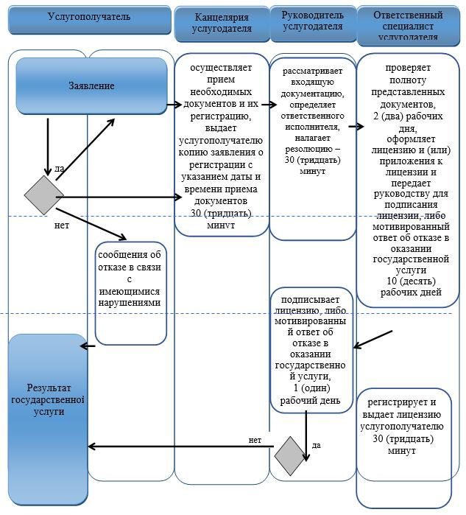

      на портал:

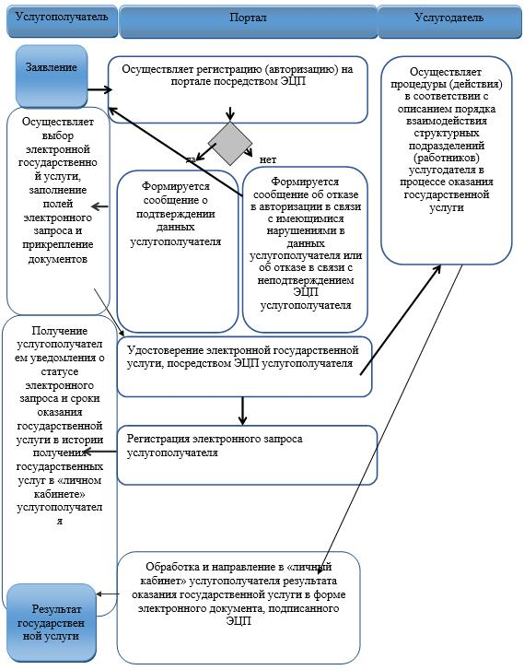

      б) при переоформлении лицензии и (или) приложения к лицензии через канцелярию услугодателя:

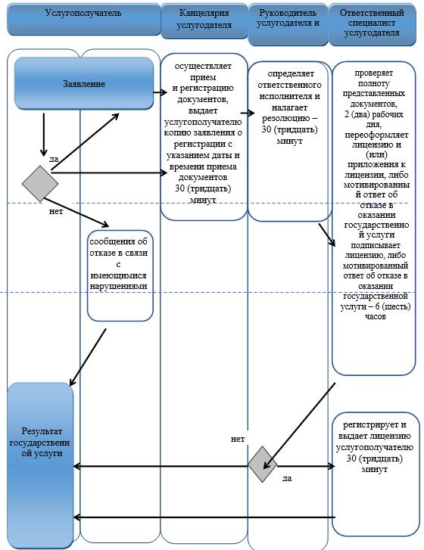

      на портал:

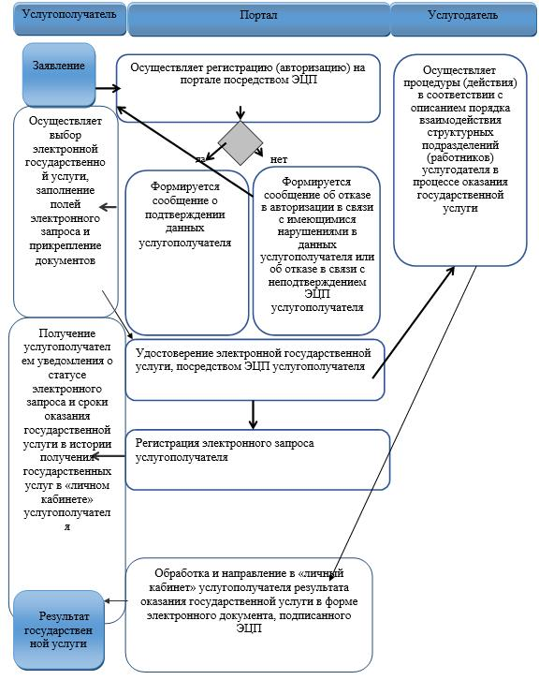

      в) при выдаче дубликата лицензии и (или) приложении к лицензии через канцелярию услугодателя:

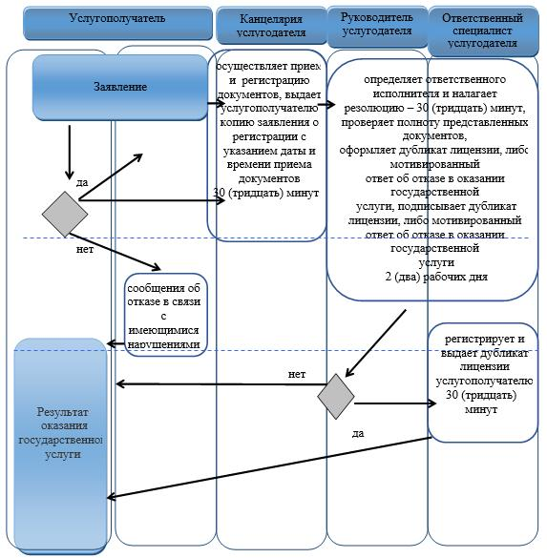

      на портал:

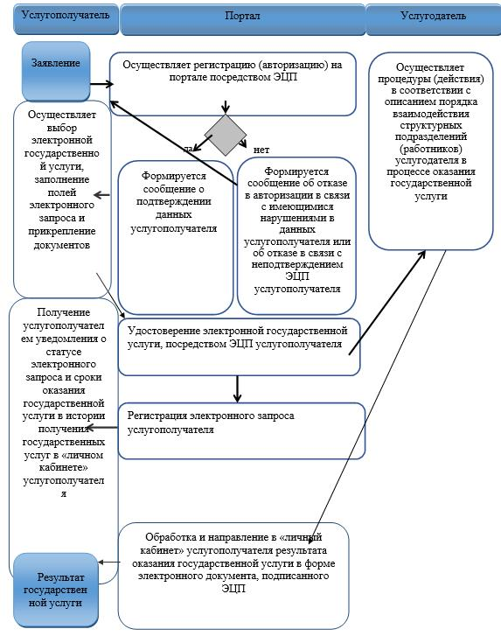

      Условные обозначения

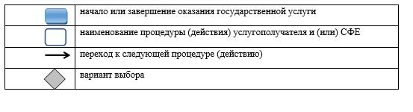

|  |  |
| --- | --- |
|  | Утвержден постановлением акимата Северо-Казахстанской области от 16 июня 2016 года № 222 |

**Регламент государственной услуги "Проведение идентификации сельскохозяйственных животных, с выдачей ветеринарного паспорта"**

**1. Общие положения**

      1. Регламент государственной услуги "Проведение идентификации сельскохозяйственных животных, с выдачей ветеринарного паспорта" (далее - регламент) разработан в соответствии со стандартом государственной услуги "Проведение идентификации сельскохозяйственных животных, с выдачей ветеринарного паспорта" (далее - стандарт), утвержденным приказом Министра сельского хозяйства Республики Казахстан от 06 мая 2015 года № 7-1/418 "Об утверждении стандартов государственных услуг в сфере ветеринарии" (зарегистрирован в Реестре государственной регистрации нормативных правовых актов за № 11959).  
      Государственная услуга "Проведение идентификации сельскохозяйственных животных, с выдачей ветеринарного паспорта" (далее – государственная услуга) оказывается государственными ветеринарными организациями, созданными местным исполнительным органом области, района и города областного значения (далее – услугодатель), согласно приложению 1 к настоящему регламенту.  
      Прием заявления и выдача результата оказания государственной услуги осуществляются через канцелярию услугодателя.  
      В случае необходимости получения выписки из ветеринарного паспорта прием заявления и выдача результата оказания государственной услуги осуществляются через:  
      1) канцелярию услугодателя;  
      2) веб-портал "электронного правительства" www.egov.kz, www.elicense.kz (далее – портал).  
      2. Форма оказания государственной услуги – электронная (частично автоматизированная) или бумажная.  
      3. Результат оказания государственной услуги − присвоение индивидуального номера животным одним из способов идентификации сельскохозяйственных животных с выдачей ветеринарного паспорта, выдачей дубликата, выдачей выписки из ветеринарного паспорта.  
      Форма предоставления результата оказания государственной услуги: электронная или бумажная.  
      4. Государственная услуга оказывается бесплатно физическим и юридическим лицам (далее – услугополучатели). На платной основе в соответствии с подпунктом 6) пункта 2 статьи 35 Закона Республики Казахстан от 10 июля 2002 года "О ветеринарии" осуществляется возврат стоимости чипов. Услугополучатель оплачивает через банки второго уровня или организации, осуществляющие отдельные виды банковских операций, стоимость чипов, определенную по результатам конкурса о государственных закупках.

**2. Описание порядка действий структурных подразделений (работников) услугодателя в процессе оказания государственной услуги**

      5. Основанием для начала процедуры (действия) по оказанию государственной услуги при обращении услугополучателя (либо его представителя по доверенности) к услугодателю является:  
      для первоначальной идентификации сельскохозяйственных животных с выдачей ветеринарного паспорта:  
      1) заявление по форме, согласно приложению 1 к стандарту;  
      2) документ, удостоверяющий личность и документ, подтверждающий полномочия представителя (для идентификации);  
      3) документ, подтверждающий оплату стоимости чипов (при чипировании);  
      для получения дубликата при повреждении или утере бирки (бирок) для проведения идентификации сельскохозяйственных животных:  
      1) заявление по форме, согласно приложению 1 к стандарту;  
      2) документ, удостоверяющий личность и документ, подтверждающий полномочия представителя (для идентификации);  
      для получения дубликата ветеринарного паспорта при его утере или ветхости:  
      1) заявление для получения дубликата ветеринарного паспорта по форме, согласно приложению 2 к стандарту (с приложением документов, подтверждающих факт утери, порчи ветеринарного паспорта);  
      2) документ, удостоверяющий личность и документ, подтверждающий полномочия представителя (для идентификации);  
      для получения выписки из ветеринарного паспорта:  
      1) заявление на получение выписки из ветеринарного паспорта по форме, согласно приложению 3 к стандарту;  
      2) документ, удостоверяющий личность и документ, подтверждающий полномочия представителя (для идентификации).  
      При сдаче услугополучателем всех необходимых документов услугодателю – подтверждением принятия заявления на бумажном носителе является отметка на копии заявления услугополучателя о регистрации в канцелярии услугодателя с указанием даты и времени приема пакета документов.  
      Основанием для начала процедуры (действия) по оказанию государственной услуги при обращении услугополучателя (либо его представителя по доверенности) на портал для получения выписки из ветеринарного паспорта является:  
      заявление в форме электронного документа, согласно приложению 3 к стандарту для получения выписки из ветеринарного паспорта в форме электронного документа, удостоверенного электронно-цифровой подписью (далее – ЭЦП) услугополучателя.  
      Сведения о документе, удостоверяющем личность, о государственной регистрации (перерегистрации) юридического лица, о государственной регистрации индивидуального предпринимателя, о ветеринарном паспорте услугодатель получает из государственных информационных систем через шлюз "электронного правительства".   
      При сдаче услугополучателем всех необходимых документов через портал – в "личном кабинете" услугополучателя отображается статус о принятии запроса для оказания государственной услуги.  
      6. Содержание каждой процедуры (действия), входящей в состав процесса оказания государственной услуги:  
      1) канцелярия услугодателя принимает и регистрирует пакет документов, выдает услугополучателю копию заявления о регистрации с указанием даты и времени приема документов – 30 (тридцать) минут;  
      2) ответственный исполнитель услугодателя проверяет представленные услугополучателем документы, проводит идентификацию животных в сроки, указанные в плане мероприятий по проведению идентификации сельскохозяйственных животных, утвержденным местным исполнительным органом области, вносит индивидуальный номер животного в базу данных идентификации сельскохозяйственных животных, оформляет и выдает паспорт услугополучателю – 30 (тридцать) минут;  
      повторная государственная услуга при утере, повреждении (невозможно определить индивидуальный номер) бирок (бирки) (получение дубликата):  
      1) ответственный исполнитель услугодателя проверяет представленные услугополучателем документы, присваивает индивидуальный номер животному, одним из следующих способов (биркование, таврение, чипирование) вносит индивидуальный номер животного в базу данных идентификации сельскохозяйственных животных, оформляет паспорт - 2 (два) рабочих дня со дня поступления бирок услугодателю;   
      2) канцелярия услугодателя регистрирует в журнале и выдает паспорт услугополучателю – 30 (тридцать) минут.  
      При утере или повреждении одной из бирок у крупного животного, 2 (два) рабочих дня со дня поступления дубликата навесной бирки услугодателю.  
      7. Результат процедуры (действия) по оказанию государственной услуги, который служит основанием для начала выполнения следующей процедуры (действия):  
      1) прием и регистрация пакета документов, выдача услугополучателю копии заявления о регистрации с указанием даты и времени приема документов;  
      2) проверка представленных услугополучателем документов, присвоение индивидуального номера животному, внесение индивидуального номера животного в базу данных идентификации сельскохозяйственных животных, оформление и выдача паспорта услугополучателю;  
      при утере, повреждении (невозможно определить индивидуальный номер) бирок (бирки) (получение дубликата):  
      1) проверка представленных услугополучателем документов, присвоение индивидуального номер животному, внесение индивидуального номера животного в базу данных идентификации сельскохозяйственных животных, оформление паспорта;  
      2) регистрация в журнале и выдача паспорта услугополучателю.

**3. Описание порядка взаимодействия структурных подразделений (работников) услугодателя в процессе оказания государственной услуги**

      8. Перечень структурных подразделений (работников) услугодателя, которые участвуют в процессе оказания государственной услуги:  
      1) канцелярия услугодателя;  
      2) ответственный исполнитель услугодателя.  
      9. Описание последовательности процедур (действий) между структурными подразделениями (работниками), длительность каждой процедуры (действия):  
      1) канцелярия услугодателя принимает и регистрирует пакет документов, выдает услугополучателю копию заявления о регистрации с указанием даты и времени приема документов – 30 (тридцать) минут;  
      2) ответственный исполнитель услугодателя проверяет представленные услугополучателем документы, проводит идентификацию животных в сроки, указанные в плане мероприятий по проведению идентификации сельскохозяйственных животных, утвержденным местным исполнительным органом области, вносит индивидуальный номер животного в базу данных идентификации сельскохозяйственных животных, оформляет и выдает паспорт услугополучателю – 30 (тридцать) минут;  
      повторная государственная услуга при утере, повреждении (невозможно определить индивидуальный номер) бирок (бирки) (получение дубликата):  
      1) ответственный исполнитель услугодателя проверяет представленные услугополучателем документы, присваивает индивидуальный номер животному, одним из следующих способов (биркование, таврение, чипирование) вносит индивидуальный номер животного в базу данных идентификации сельскохозяйственных животных, оформляет паспорт - 2 (два) рабочих дня со дня поступления бирок услугодателю;   
      2) канцелярия услугодателя регистрирует в журнале и выдает паспорт услугополучателю – 30 (тридцать) минут.  
      При утере или повреждении одной из бирок у крупного животного, 2 (два) рабочих дня со дня поступления дубликата навесной бирки услугодателю.

**4. Описание порядка взаимодействия с некоммерческим акционерным обществом "Государственная корпорация "Правительство для граждан" и (или) иными услугодателями, а также порядка использования информационных систем в процессе оказания государственной услуги**

      10. Государственная услуга через филиал некоммерческого акционерного общества "Государственная корпорация "Правительство для граждан" не оказывается.  
      11. Подробное описание последовательности процедур (действий), взаимодействий структурных подразделений (работников) услугодателя в процессе оказания государственной услуги и порядка использования информационных систем в процессе оказания государственной услуги отражается в справочнике бизнес-процессов оказания государственной услуги согласно приложению 2 к настоящему регламенту.

|  |  |
| --- | --- |
|  | Приложение 1 к регламенту государственной услуги "Проведение идентификации сельскохозяйственных животных, с выдачей ветеринарного паспорта" |

**Адреса услугодателей**

|  |  |  |
| --- | --- | --- |
| Наименование уполномоченных органов | Местонахождение | График работы |
| Государственное коммунальное предприятие на праве хозяйственного ведения "Ветеринарная станция акимата города Петропавловска Северо-Казахстанской области" | Северо-Казахстанская область, город Петропавловск, улица Жамбыла, 302 | Ежедневно с понедельника по пятницу включительно, с 9:00 до 18:30 часов, с перерывом на обед с 13:00 до 14:30 часов, кроме выходных и праздничных дней, согласно трудовому законодательству Республики Казахстан |
| Государственное коммунальное предприятие на праве хозяйственного ведения "Ветеринарная станция" государственного учреждения "Отдел ветеринарии Айыртауского района Северо-Казахстанской области" акимата Айыртауского района Северо-Казахстанской области" | Северо-Казахстанская область, Айыртауский район, село Саумалколь, улица Акана-Серэ, 119 | Ежедневно с понедельника по пятницу включительно, с 9:00 до 18:30 часов, с перерывом на обед с 13:00 до 14:30 часов, кроме выходных и праздничных дней, согласно трудовому законодательству Республики Казахстан |
| Государственное коммунальное предприятие на праве хозяйственного ведения "Ветеринарная станция" государственного учреждения "Отдел ветеринарии Акжарского района Северо-Казахстанской области" акимата Акжарского района Северо-Казахстанской области" | Северо-Казахстанская область, Акжарский район, село Талшик, улица Кусаинова, 18 | Ежедневно с понедельника по пятницу включительно, с 9:00 до 18:30 часов, с перерывом на обед с 13:00 до 14:30 часов, кроме выходных и праздничных дней, согласно трудовому законодательству Республики Казахстан |
| Государственное коммунальное предприятие на праве хозяйственного ведения "Ветеринарная станция" государственного учреждения "Аккайынский районный отдел ветеринарии" акимата Аккайынского района Северо-Казахстанской области" | Северо-Казахстанская область, Аккайынский район, село Смирново, улица Южная, 11 | Ежедневно с понедельника по пятницу включительно, с 9:00 до 18:30 часов, с перерывом на обед с 13:00 до 14:30 часов, кроме выходных и праздничных дней, согласно трудовому законодательству Республики Казахстан |
| Государственное коммунальное предприятие на праве хозяйственного ведения "Ветеринарная станция" государственного учреждения "Отдел ветеринарии Есильского района Северо-Казахстанской области" акимата Есильского района Северо-Казахстанской области" | Северо-Казахстанская область, Есильский район, село Явленка, улица Тимофеева, 32 | Ежедневно с понедельника по пятницу включительно, с 9:00 до 18:30 часов, с перерывом на обед с 13:00 до 14:30 часов, кроме выходных и праздничных дней, согласно трудовому законодательству Республики Казахстан |
| Государственное коммунальное предприятие на праве хозяйственного ведения "Ветеринарная станция" государственного учреждения "Отдел ветеринарии Жамбылского района Северо-Казахстанской области" | Северо-Казахстанская область, Жамбылский район, село Пресновка, переулок Водопроводный, 26 | Ежедневно с понедельника по пятницу включительно, с 9:00 до 18:30 часов, с перерывом на обед с 13:00 до 14:30 часов, кроме выходных и праздничных дней, согласно трудовому законодательству Республики Казахстан |
| Государственное коммунальное предприятие на праве хозяйственного ведения "Ветеринарная станция района Магжана Жумабаева Северо-Казахстанской области" | Северо-Казахстанская область, район Магжана Жумабаева, город Булаево, улица Юбилейная, 56 | Ежедневно с понедельника по пятницу включительно, с 9:00 до 18:30 часов, с перерывом на обед с 13:00 до 14:30 часов, кроме выходных и праздничных дней, согласно трудовому законодательству Республики Казахстан |
| Государственное коммунальное предприятие на праве хозяйственного ведения "Ветеринарная станция" государственного учреждения "Кызылжарский районный отдел ветеринарии" акимата Кызылжарского района Северо-Казахстанской области" | Северо-Казахстанская область, Кызылжарский район, село Бесколь, улица Комарова, 2 | Ежедневно с понедельника по пятницу включительно, с 9:00 до 18:30 часов, с перерывом на обед с 13:00 до 14:30 часов, кроме выходных и праздничных дней, согласно трудовому законодательству Республики Казахстан |
| Государственное коммунальное предприятие на праве хозяйственного ведения "Ветеринарная станция акимата Мамлютского района Северо-Казахстанской области" | Северо-Казахстанская область, Мамлютский район, город Мамлютка, улица Гагарина, 62 | Ежедневно с понедельника по пятницу включительно, с 9:00 до 18:30 часов, с перерывом на обед с 13:00 до 14:30 часов, кроме выходных и праздничных дней, согласно трудовому законодательству Республики Казахстан |
| Государственное коммунальное предприятие на праве хозяйственного ведения "Ветеринарная станция" государственного учреждения "Отдел ветеринарии района имени Габита Мусрепова Северо-Казахстанской области" акимата района имени Габита Мусрепова Северо-Казахстанской области" | Северо-Казахстанская область, район имени Габита Мусрепова, село Новоишимское, улица Степная, 5А | Ежедневно с понедельника по пятницу включительно, с 9:00 до 18:30 часов, с перерывом на обед с 13:00 до 14:30 часов, кроме выходных и праздничных дней, согласно трудовому законодательству Республики Казахстан |
| Государственное коммунальное предприятие на праве хозяйственного ведения "Ветеринарная станция" государственного учреждения "Отдел сельского хозяйства и ветеринарии Тайыншинского района Северо-Казахстанской области" акимата Тайыншинского района Северо-Казахстанской области" | Северо-Казахстанская область, Тайыншинский район, город Тайынша, улица Куншыгыс, 100 | Ежедневно с понедельника по пятницу включительно, с 9:00 до 18:30 часов, с перерывом на обед с 13:00 до 14:30 часов, кроме выходных и праздничных дней, согласно трудовому законодательству Республики Казахстан |
| Государственное коммунальное предприятие на праве хозяйственного ведения "Ветеринарная станция" государственного учреждения "Отдел ветеринарии Тимирязевского района Северо-Казахстанской области" акимата Тимирязевского района Северо-Казахстанской области" | Северо-Казахстанская область, Тимирязевский район, село Тимирязево, улица Целинная, 13 | Ежедневно с понедельника по пятницу включительно, с 9:00 до 18:30 часов, с перерывом на обед с 13:00 до 14:30 часов, кроме выходных и праздничных дней, согласно трудовому законодательству Республики Казахстан |
| Государственное коммунальное предприятие на праве хозяйственного ведения "Ветеринарная станция" государственного учреждения "Отдел ветеринарии Уалихановского района Северо-Казахстанской области" акимата Уалихановского района Северо-Казахстанской области" | Северо-Казахстанская область, Уалихановский район, село Кишкенеколь, улица С.Маликова, 124 | Ежедневно с понедельника по пятницу включительно, с 9:00 до 18:30 часов, с перерывом на обед с 13:00 до 14:30 часов, кроме выходных и праздничных дней, согласно трудовому законодательству Республики Казахстан |
| Государственное коммунальное предприятие на праве хозяйственного ведения "Ветеринарная станция" государственного учреждения "Отдел ветеринарии района Шал акына Северо-Казахстанской области" акимата района Шал акына Северо-Казахстанской области" | Северо-Казахстанская область, район Шал акына, город Сергеевка, улица Крымская, 2А | Ежедневно с понедельника по пятницу включительно, с 9:00 до 18:30 часов, с перерывом на обед с 13:00 до 14:30 часов, кроме выходных и праздничных дней, согласно трудовому законодательству Республики Казахстан |

|  |  |
| --- | --- |
|  | Приложение 2 к регламенту государственной услуги "Проведение идентификации сельскохозяйственных животных, с выдачей ветеринарного паспорта" |

**Справочник бизнес-процессов оказания государственной услуги "Проведение идентификации сельскохозяйственных животных, с выдачей ветеринарного паспорта"**

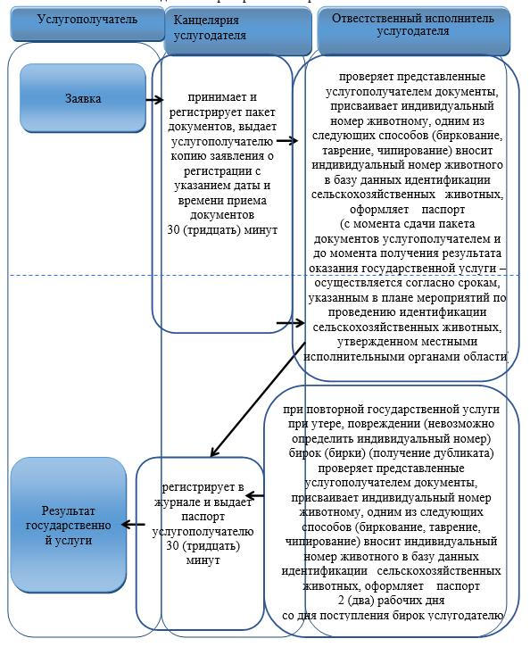

      Условные обозначения

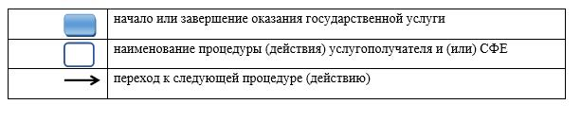

|  |  |
| --- | --- |
|  | Утвержден постановлением акимата Северо-Казахстанской области от 16 июня 2016 года № 222 |

**Регламент государственной услуги "Присвоение учетных номеров объектам производства, осуществляющим выращивание животных, заготовку (убой), хранение, переработку и реализацию животных, продукции и сырья животного происхождения, а также организациям по производству, хранению и реализации ветеринарных препаратов, кормов и кормовых добавок"**

**1. Общие положения**

      1. Регламент государственной услуги "Присвоение учетных номеров объектам производства, осуществляющим выращивание животных, заготовку (убой), хранение, переработку и реализацию животных, продукции и сырья животного происхождения, а также организациям по производству, хранению и реализации ветеринарных препаратов, кормов и кормовых добавок" (далее - регламент) разработан в соответствии со стандартом государственной услуги "Присвоение учетных номеров объектам производства, осуществляющим выращивание животных, заготовку (убой), хранение, переработку и реализацию животных, продукции и сырья животного происхождения, а также организациям по производству, хранению и реализации ветеринарных препаратов, кормов и кормовых добавок" (далее - стандарт), утвержденным приказом Министра сельского хозяйства Республики Казахстан от 06 мая 2015 года № 7-1/418 "Об утверждении стандартов государственных услуг в сфере ветеринарии" (зарегистрирован в Реестре государственной регистрации нормативных правовых актов за № 11959).  
      Государственная услуга "Присвоение учетных номеров объектам производства, осуществляющим выращивание животных, заготовку (убой), хранение, переработку и реализацию животных, продукции и сырья животного происхождения, а также организациям по производству, хранению и реализации ветеринарных препаратов, кормов и кормовых добавок" (далее – государственная услуга) оказывается местным исполнительным органом области (далее - услугодатель), согласно приложению 1 к настоящему регламенту.  
      Прием заявления и выдача результата оказания государственной услуги осуществляются через:  
      1) местный исполнительный орган области, районов, города областного значения;  
      2) веб-портал "электронного правительства" www.egov.kz, www. elicense.kz (далее – портал).  
      2. Форма оказания государственной услуги – электронная (частично автоматизированная) или бумажная.  
      3. Результат оказания государственной услуги – подтверждение о присвоении учетного номера объектам производства, осуществляющим выращивание животных, заготовку (убой), хранение, переработку и реализацию животных, продукции и сырья животного происхождения, а также организациям по производству, хранению и реализации ветеринарных препаратов, кормов и кормовых добавок или переоформление присвоенного учетного номера (далее – подтверждение), либо мотивированный ответ об отказе в оказании государственной услуги в случаях и по основаниям, предусмотренным пунктом 10 стандарта.  
      Форма предоставления результата оказания государственной услуги: электронная.  
      4. Государственная услуга осуществляется бесплатно физическим и юридическим лицам (далее – услугополучатели).

**2. Описание порядка действий структурных подразделений (работников) услугодателя в процессе оказания государственной услуги**

      5. Основанием для начала процедуры (действия) по оказанию государственной услуги при обращении услугополучателя (либо его представителя по доверенности) является:  
      для присвоения учетного номера:  
      1) заявление по форме согласно приложению 1 к стандарту;  
      2) документ, удостоверяющий личность и документ, подтверждающий полномочия представителя (для идентификации);  
      3) информация, составленная в произвольной форме, о виде деятельности объекта производства, объемах и виде производимой продукции.  
      При переоформлении учетного номера, при изменении наименования и (или) организационно-правовой формы учетного номера, при подтверждении учетного номера на убойные площадки:  
      1) заявление по форме согласно приложению 2 к стандарту;  
      2) документ, удостоверяющий личность и документ, подтверждающий полномочия представителя (для идентификации);  
      при сдаче услугополучателем всех необходимых документов услугодателю – подтверждением принятия заявления на бумажном носителе является отметка на его копии заявления о регистрации в канцелярии с указанием даты, времени приема пакета документов фамилии, имени, отчества ответственного лица, принявшего документы.  
      Основанием для начала процедуры (действия) по оказанию государственной услуги при обращении услугополучателя на портал:  
      для присвоения учетного номера:  
      1) заявление в форме электронного документа, согласно приложению 1 к стандарту, удостоверенного электронной цифровой подписью (далее - ЭЦП) услугополучателя;  
      2) электронная копия информации, составленной в произвольной форме, о виде деятельности объекта производства, объемах и виде производимой продукции.  
      При переоформлении учетного номера, при изменении наименования и (или) организационно-правовой формы учетного номера, при подтверждении учетного номера на убойные площадки:  
      заявление в форме электронного документа, согласно приложению 2 к стандарту, удостоверенного ЭЦП услугополучателя.  
      Сведения о документе, удостоверяющем личность, о государственной регистрации (перерегистрации) юридического лица, о государственной регистрации индивидуального предпринимателя, о ветеринарно-санитарном заключении, о ранее присвоенном учетном номере услугодатель получает из государственных информационных систем через шлюз "электронного правительства".  
      При сдаче услугополучателем всех необходимых документов через портал – в "личном кабинете" услугополучателя отображается статус о принятии запроса для оказания государственной услуги.  
      6. Содержание каждой процедуры (действия), входящих в состав процесса оказания государственной услуги, длительность его выполнения:  
      1) канцелярия услугодателя осуществляет прием необходимых документов и их регистрацию, выдает услугополучателю копию заявления о регистрации с указанием даты и времени приема документов – 30 (тридцать) минут;  
      2) руководство услугодателя рассматривает входящую документацию, определяет ответственного исполнителя и налагает резолюцию – 1 (один) рабочий день;  
      3) ответственный исполнитель проверяет полноту представленных документов в соответствие перечню, указанному в пункте 5 настоящего регламента и направляет запрос в местный исполнительный орган области о присвоении учетного номера – 2 (два) рабочих дня;  
      4) местный исполнительный орган области оформляет подтверждение о присвоении учетного номера или отказ в присвоении учетного номера и направляет результат государственной услуги в соответствующее подразделение местного исполнительного органа района (города областного значения) - 2 (два) рабочих дня;  
      5) подразделение местного исполнительного органа района (города областного значения) выдает результат оказания государственной услуги услугополучателю - 1 (один) рабочий день;  
      в случае изменения наименования и/или организационно-правовой формы и не повлекшее изменение вида осуществляемой деятельности объекта производства, подразделение местного исполнительного органа района (города областного значения) переоформляет учетный номер и выдает подтверждение – 5 (пять) рабочих дней;  
      в случае изменения вида деятельности объект производства проходит повторную процедуру присвоения учетного номера в сроки, установленные стандартом.  
      7. Результат процедуры (действия) по оказанию государственной услуги, который служит основанием для начала выполнения следующей процедуры (действия):  
      1) прием и регистрация необходимых документов;  
      2) рассмотрение и наложение резолюции руководителем услугодателя;  
      3) проверка полноты предоставленных документов и направление запроса;  
      4) оформление подтверждения о присвоении учетного номера или отказа в присвоении учетного номера и направление результата государственной услуги в соответствующее подразделение;  
      5) выдача результата оказания государственной услуги услугополучателю.

**3. Описание порядка взаимодействия структурных подразделений (работников) в процессе оказания государственной услуги**

      8. Перечень структурных подразделений (работников) услугодателя, которые участвуют в процессе оказания государственной услуги:  
      1) канцелярия услугодателя;  
      2) руководитель услугодателя;  
      3) ответственный исполнитель услугодателя.  
      9. Описание последовательности процедур (действий) между структурными подразделениями (работниками), длительность каждой процедуры (действия):  
      1) канцелярия услугодателя осуществляет прием необходимых документов и их регистрацию, выдает услугополучателю копию заявления о регистрации с указанием даты и времени приема документов – 30 (тридцать) минут;  
      2) руководство услугодателя рассматривает входящую документацию, определяет ответственного исполнителя и налагает резолюцию – 1 (один) рабочий день;  
      3) ответственный исполнитель проверяет полноту представленных документов в соответствие перечню, указанному в пункте 5 настоящего регламента и направляет запрос в местный исполнительный орган области о присвоении учетного номера – 2 (два) рабочих дня;  
      4) местный исполнительный орган области оформляет подтверждение о присвоении учетного номера или отказ в присвоении учетного номера и направляет результат государственной услуги в соответствующее подразделение местного исполнительного органа района (города областного значения) - 2 (два) рабочих дня;  
      5) подразделение местного исполнительного органа района (города областного значения) выдает результат оказания государственной услуги услугополучателю - 1 (один) рабочий день;  
      в случае изменения наименования и/или организационно-правовой формы и не повлекшее изменение вида осуществляемой деятельности объекта производства, подразделение местного исполнительного органа района (города областного значения) переоформляет учетный номер и выдает подтверждение – 5 (пять) рабочих дней;  
      в случае изменения вида деятельности объект производства проходит повторную процедуру присвоения учетного номера в сроки, установленные стандартом.  
      10. Основаниями для отказа в оказании государственной услуги являются:  
      1) срок выдачи ветеринарно-санитарного заключения, более чем за тридцать календарных дней до подачи заявления;  
      2) несоответствия объекта производства требованиям законодательства Республики Казахстан в области ветеринарии в соответствии с выданным ветеринарно-санитарным заключением, а также, несоответствия ветеринарным (ветеринарно-санитарным) требованиям страны, в которую осуществляется экспорт, в случае если заявитель - объекта производства, является экспортером.

**4. Описание порядка взаимодействия с некоммерческим акционерным обществом "Государственная корпорация "Правительство для граждан" и (или) подразделениями местного исполнительного органа района (города областного значения), а также порядка использования информационных систем в процессе оказания государственной услуги**

      11. Описание порядка обращения и последовательности процедур (действий) подразделения местного исполнительного органа района (города областного значения) и услугополучателя при оказании государственных услуг через портал:  
      1) услугополучатель осуществляет регистрацию (авторизацию) на портале посредством ЭЦП;  
      2) формируется сообщение о подтверждении данных услугополучателя, либо формируется сообщение об отказе в авторизации в связи с имеющимися нарушениями в данных услугополучателя или формируется сообщение об отказе в связи с не подтверждением подлинности ЭЦП услугополучателя;  
      3) выбор услугополучателем электронной государственной услуги, заполнение полей электронного запроса и прикрепление документов, указанных в пункте 5 настоящего регламента;  
      4) удостоверение электронного запроса для оказания электронной государственной услуги посредством ЭЦП услугополучателя;  
      5) регистрация электронного запроса;  
      6) получение услугополучателем уведомления о статусе электронного запроса и сроки оказания государственной услуги в истории получения государственных услуг в "личном кабинете" услугополучателя;  
      7) услугодатель осуществляет процедуры (действия) в соответствии с описанием порядка взаимодействия структурных подразделений (работников) услугодателя в процессе оказания государственной услуги и направляет на портал результат оказания государственной услуги;  
      8) обработка и направление в "личный кабинет" услугополучателя результата оказания государственной услуги в форме электронного документа, подписанного ЭЦП руководителя услугодателя.  
      12. Государственная услуга через филиал некоммерческого акционерного общества "Государственная корпорация "Правительство для граждан" не оказывается.  
      13. Подробное описание последовательности процедур (действий), взаимодействий структурных подразделений (работников) в процессе оказания государственной услуги и порядка использования информационных систем в процессе оказания государственной услуги отражается в справочнике бизнес-процессов оказания государственной услуги согласно приложению 2 к настоящему регламенту.

|  |  |
| --- | --- |
|  | Приложение 1 к регламенту государственной услуги "Присвоение учетных номеров объектам производства, осуществляющим выращивание животных, заготовку (убой), хранение, переработку и реализацию животных, продукции и сырья животного происхождения, а также организациям по производству, хранению и реализации ветеринарных препаратов, кормов и кормовых добавок" |

**Адрес услугодателя**

|  |  |  |
| --- | --- | --- |
| Наименование уполномоченного органа | Местонахождение | График работы |
| Государственное учреждение "Управление ветеринарии Северо-Казахстанской области" | Северо-Казахстанская область, город Петропавловск, улица Жамбыла, 302 | Ежедневно с понедельника по пятницу включительно, с 9:00 до 18:30 часов, с перерывом на обед с 13:00 до 14:30 часов, кроме выходных и праздничных дней, согласно трудовому законодательству Республики Казахстан |

|  |  |
| --- | --- |
|  | Приложение 2 к регламенту государственной услуги "Присвоение учетных номеров объектам производства, осуществляющим выращивание животных, заготовку (убой), хранение, переработку и реализацию животных, продукции и сырья животного происхождения, а также организациям по производству, хранению и реализации ветеринарных препаратов, кормов и кормовых добавок" |

**Справочник бизнес-процессов оказания государственной услуги "Присвоение учетных номеров объектам производства, осуществляющим выращивание животных, заготовку (убой), хранение, переработку и реализацию животных, продукции и сырья животного происхождения, а также организациям по производству, хранению и реализации ветеринарных препаратов, кормов и кормовых добавок":**

      а) канцелярия услугодателя:

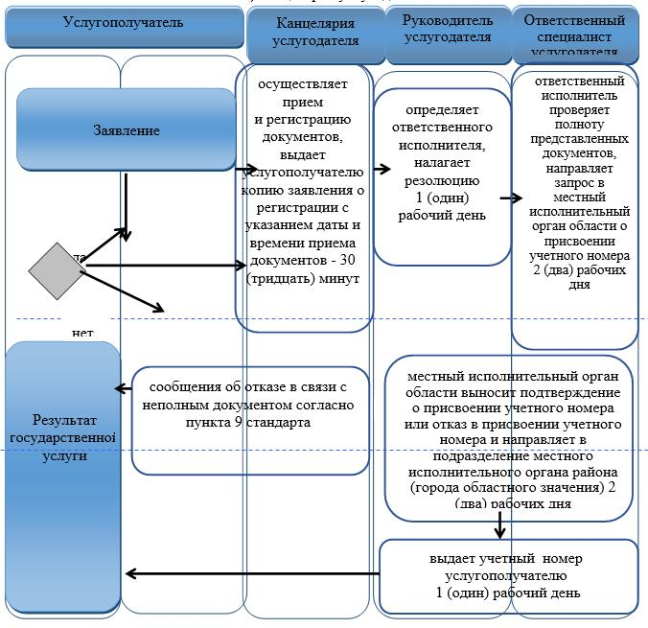

      б) на портал:

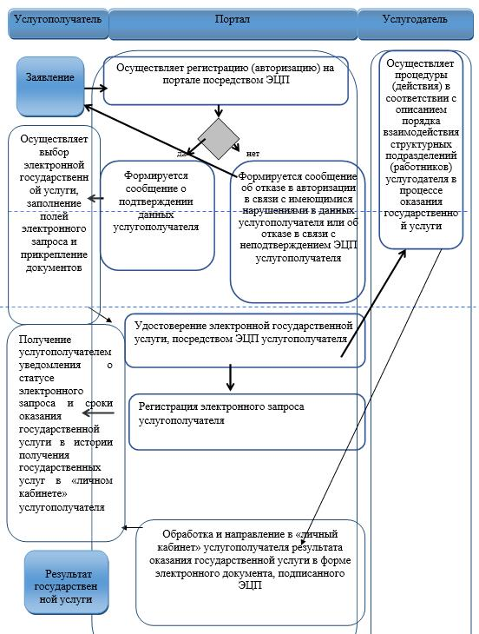

      Условные обозначения

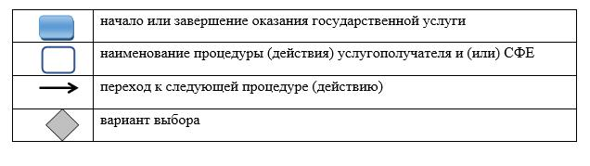

© 2012. РГП на ПХВ «Институт законодательства и правовой информации Республики Казахстан» Министерства юстиции Республики Казахстан